BÁO CÁO THỰC HÀNH

**Môn học: Bảo mật Web và Ứng dụng**

**Lab 4: Pentesting Android Applications**

*GVHD: Ngô Khánh Khoa*

**Nhóm: 6**

1. **THÔNG TIN CHUNG:**

Lớp: NT213.P11.ANTT.2

|  |  |  |  |
| --- | --- | --- | --- |
| STT | Họ và tên | MSSV | Email |
| 1 | Lại Quan Thiên | 22521385 | 22521385@gm.uit.edu.vn |
| 2 | Mai Nguyễn Nam Phương | 22521164 | 22521164@gm.uit.edu.vn |
| 3 | Hồ Diệp Huy | 22520541 | 22520541@gm.uit.edu.vn |
| 4 | Nguyễn Phúc Nhi | 22521041 | 22521041@gm.uit.edu.vn |

1. **NỘI DUNG THỰC HIỆN:[1]**

|  |  |  |  |
| --- | --- | --- | --- |
| STT | Nội dung | Tình Trạng | Thực hiện |
| 1 | Bài 1 | 100% | Phúc Nhi |
| 2 | Bài 2 | 100% | Nam Phương |
| 3 | Bài 3 | 100% | Quan Thiên |
| 4 | Bài 4 | 100% | Diệp Huy |
| 5 | Bài 5 | 100% | Quan Thiên |
| 6 | Bài 6 | 100% | Nam Phương |
| 7 | Bài 7 | 100% | Diệp Huy |
| 8 | Challenge 1 – Level 1 | 100% | Phúc Nhi |
| 9 | Challenge 1 – Level 2 | 100% | Nam Phương |
| 10 | Challenge 1 – Level 3 | 100% | Phúc Nhi |
| 11 | Challenge 1 – Level 4 | 100% | Quan Thiên |
| 12 | Challenge 1 – Level 5 | 100% | Diệp Huy |
| 13 | Challenge 1 – Level 6 | 100% | Quan Thiên |
| 14 | Challenge 1 – Level 7 | 100% | Phúc Nhi |
| 15 | Challenge 1 – Level 8 | 100% | Diệp Huy |
| 16 | Challenge 1 – Level 9 | 100% | Nam Phương |
| 17 | Challenge 1 – Level 10 | 100% | Diệp Huy |
| 18 | Challenge 1 – Level 11 | 100% | Phúc Nhi |
| 19 | Challenge 1 – Level 12 | 100% | Quan Thiên |
| 20 | Challenge 2 – Level 1 | 100% | Nam Phương |
| 21 | Challenge 2 – Level 2 | 100% | Diệp Huy |
| 22 | Challenge 2 – Level 3 | 100% | Phúc Nhi |
| 23 | Challenge 2 – Level 4 | 100% | Nam Phương |
| 24 | Challenge 2 – Level 5 | 100% | Quan Thiên |

**Phần bên dưới của báo cáo này là tài liệu báo cáo chi tiết của nhóm thực hiện.**

BÁO CÁO CHI TIẾT

**BÀI TẬP CĂN BẢN**

- Sau khi cài đặt và thiết lập môi trường của MobSF ta sẽ truy cập localhost:8000 và tải lên hoặc kéo thả tập tin InsecureBankv2.apk MobSF để tiếnh hành phân tích tĩnh.

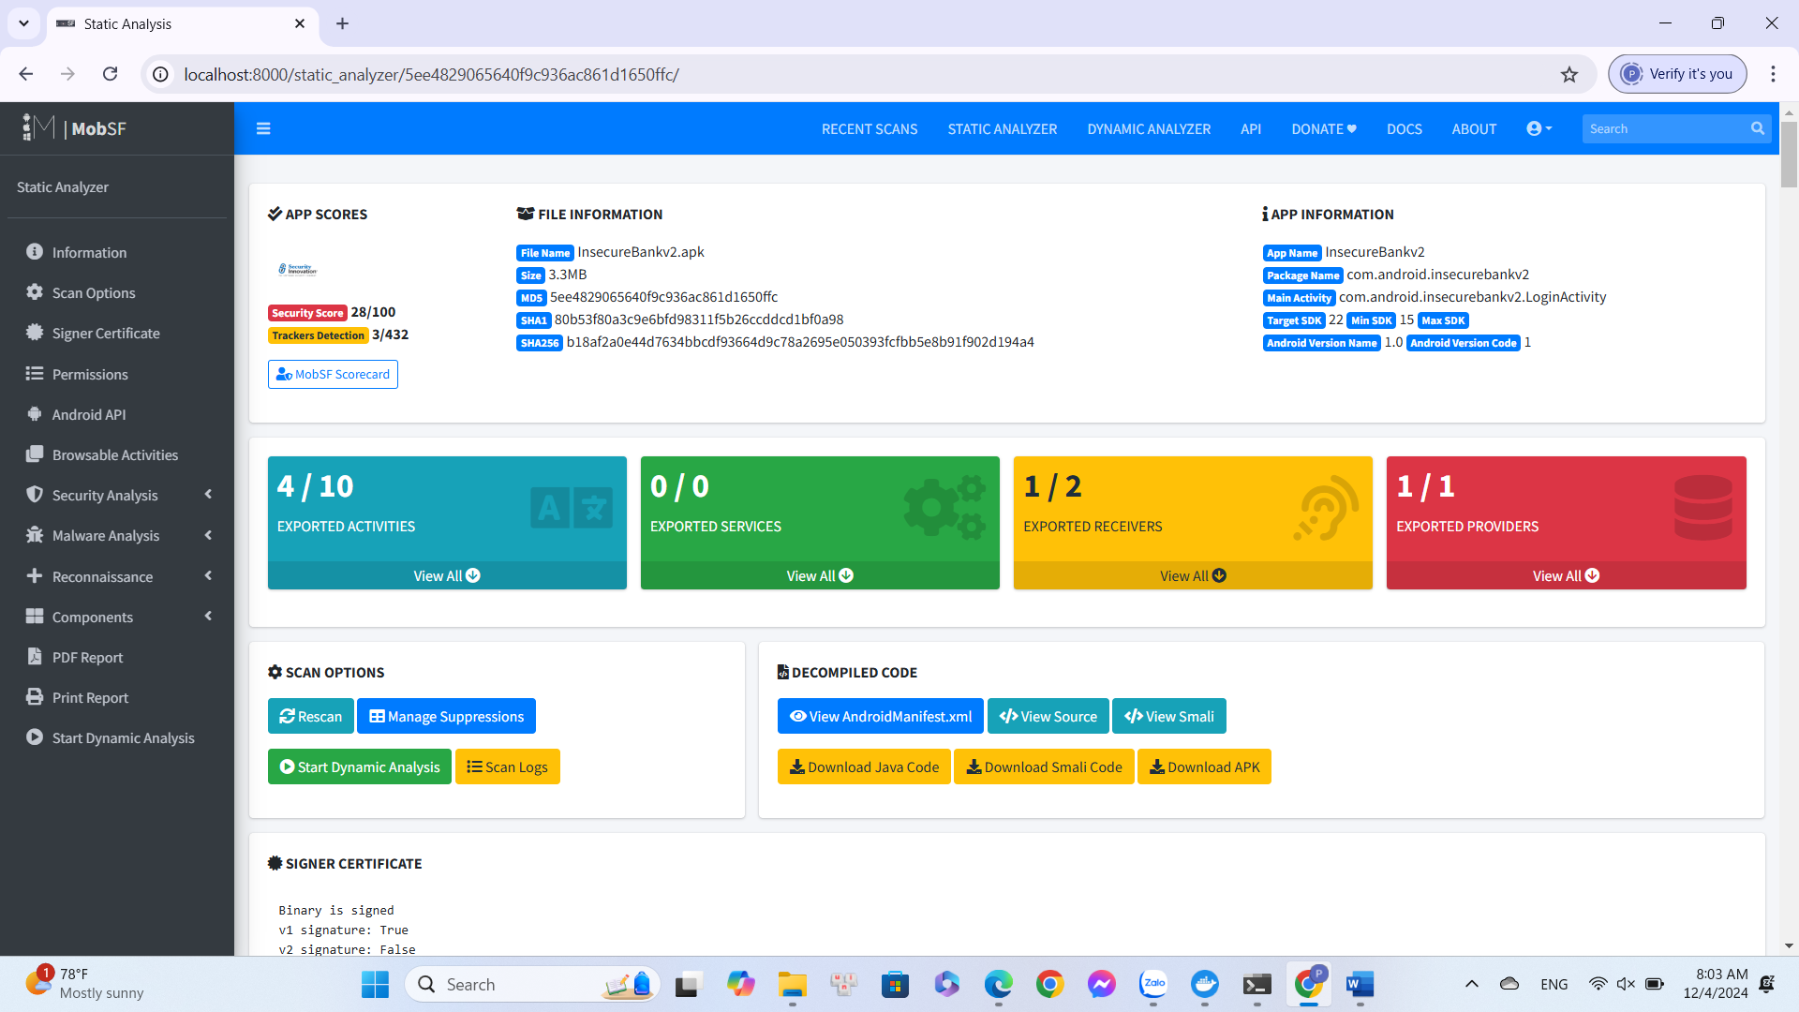

- Ta thấy có một số vấn đề đang hiển thị trạng thái nguy hiểm (dangerous).

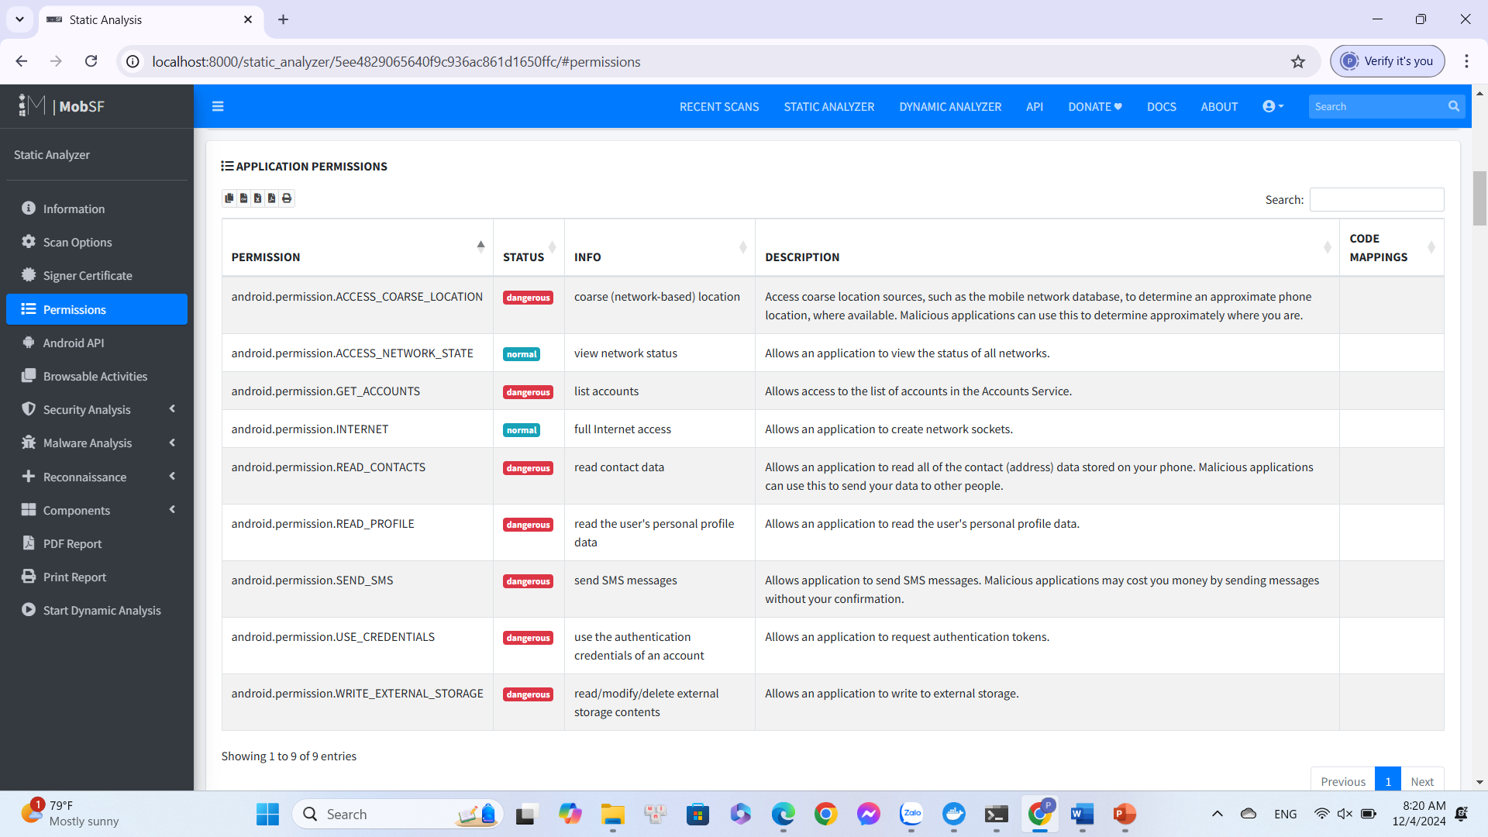

- Ta thấy có một số vấn đề có mức độ nghiêm trọng cao (high).

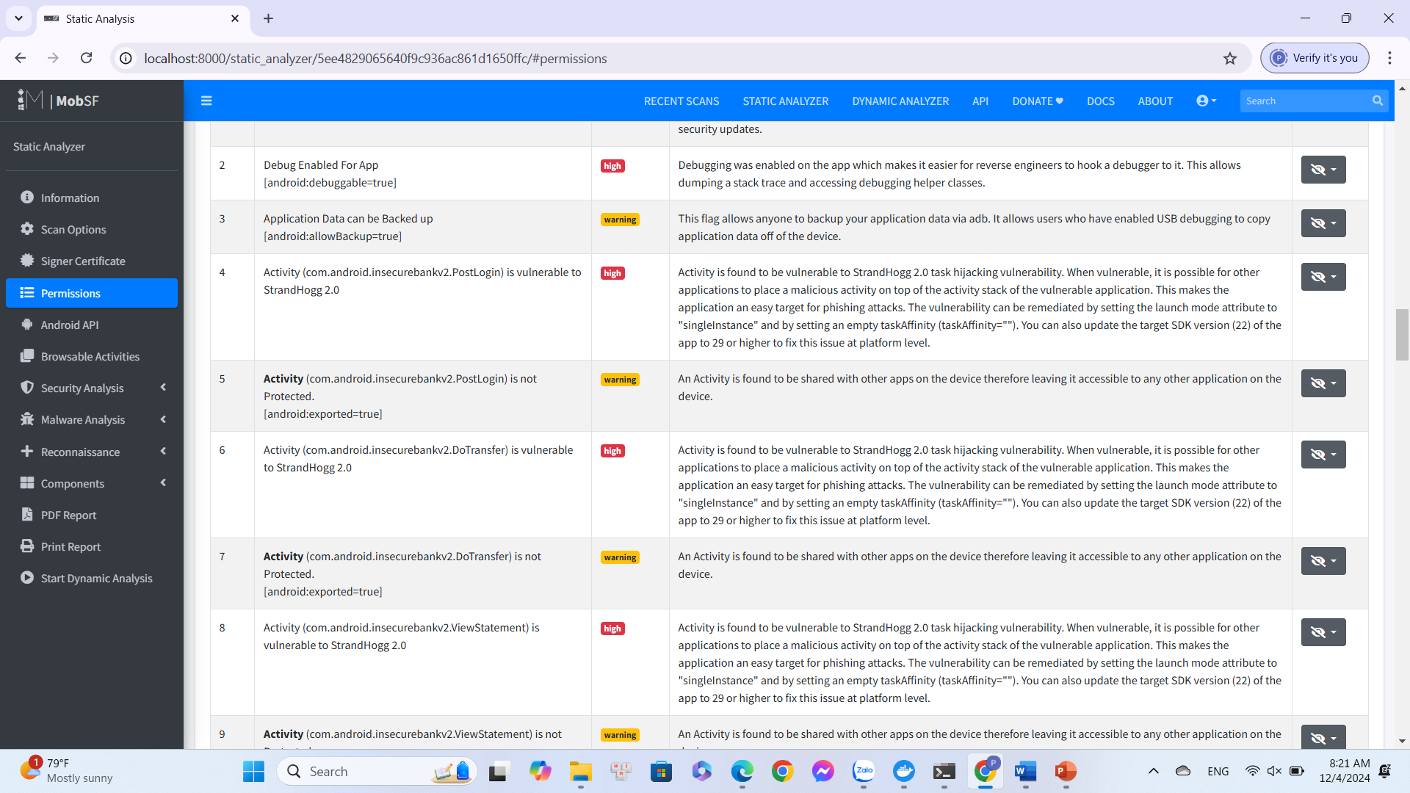

- Kéo thả tập tin apk vào ByteCode Viewer để phân tích và hiển thị code

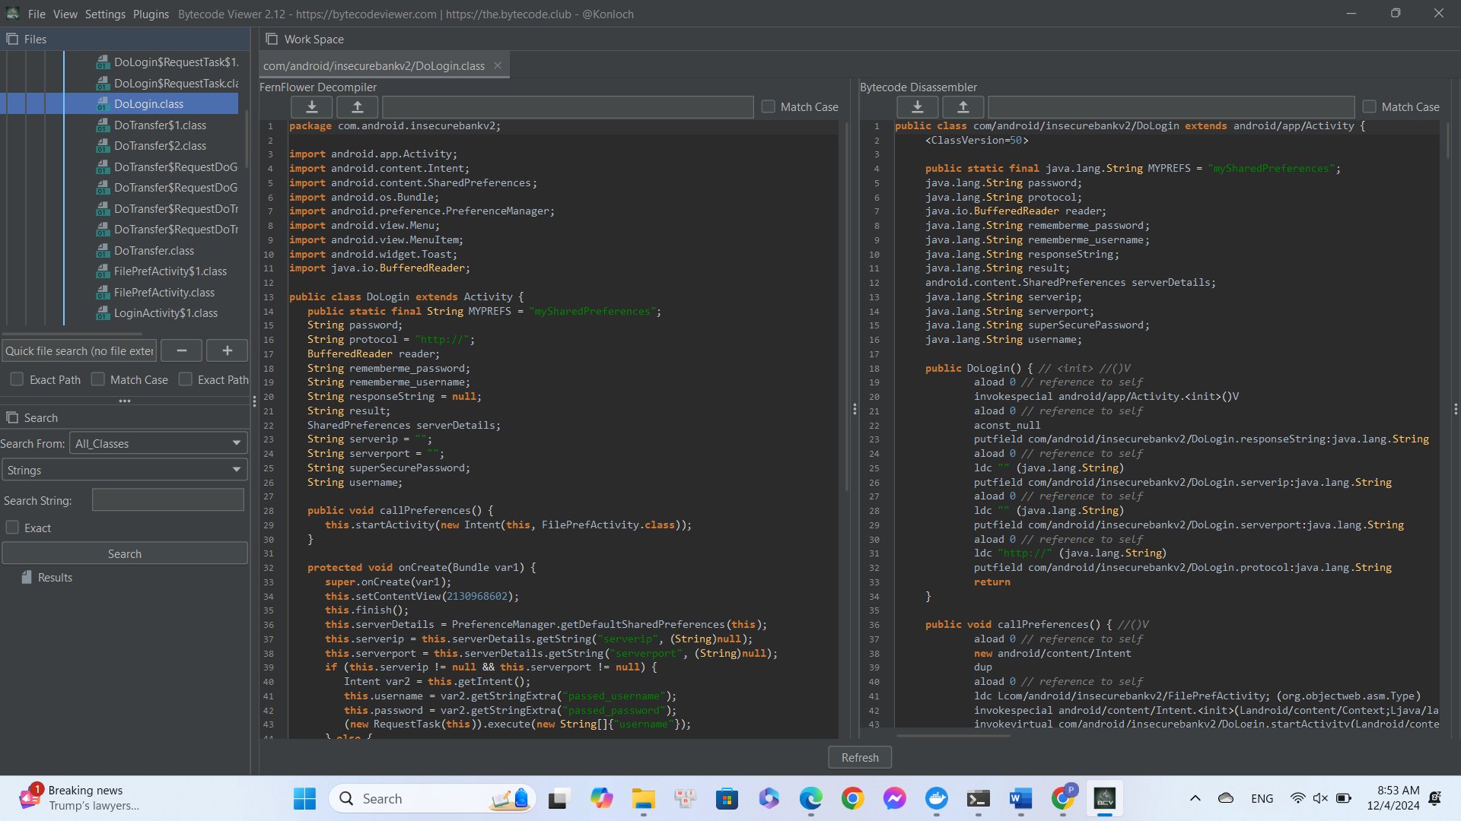

- Sử dụng Malicious Code Scanner ở mục Plugins để quét các đoân code có vẻ nguy

hiểm.

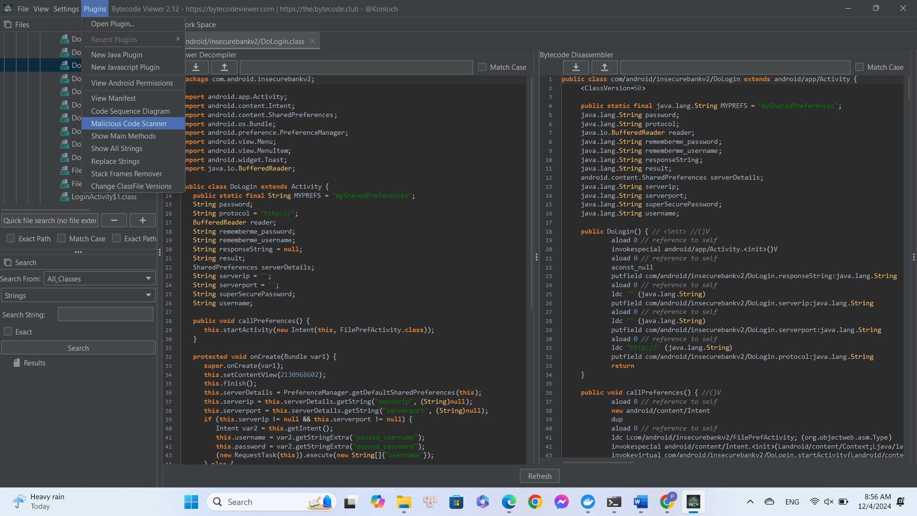

- Sau khi scan ta nhìn thấy đoạn code lạ ở đường dẫn: com/android/insecurebankv2/DoLogin$RequestTask.class

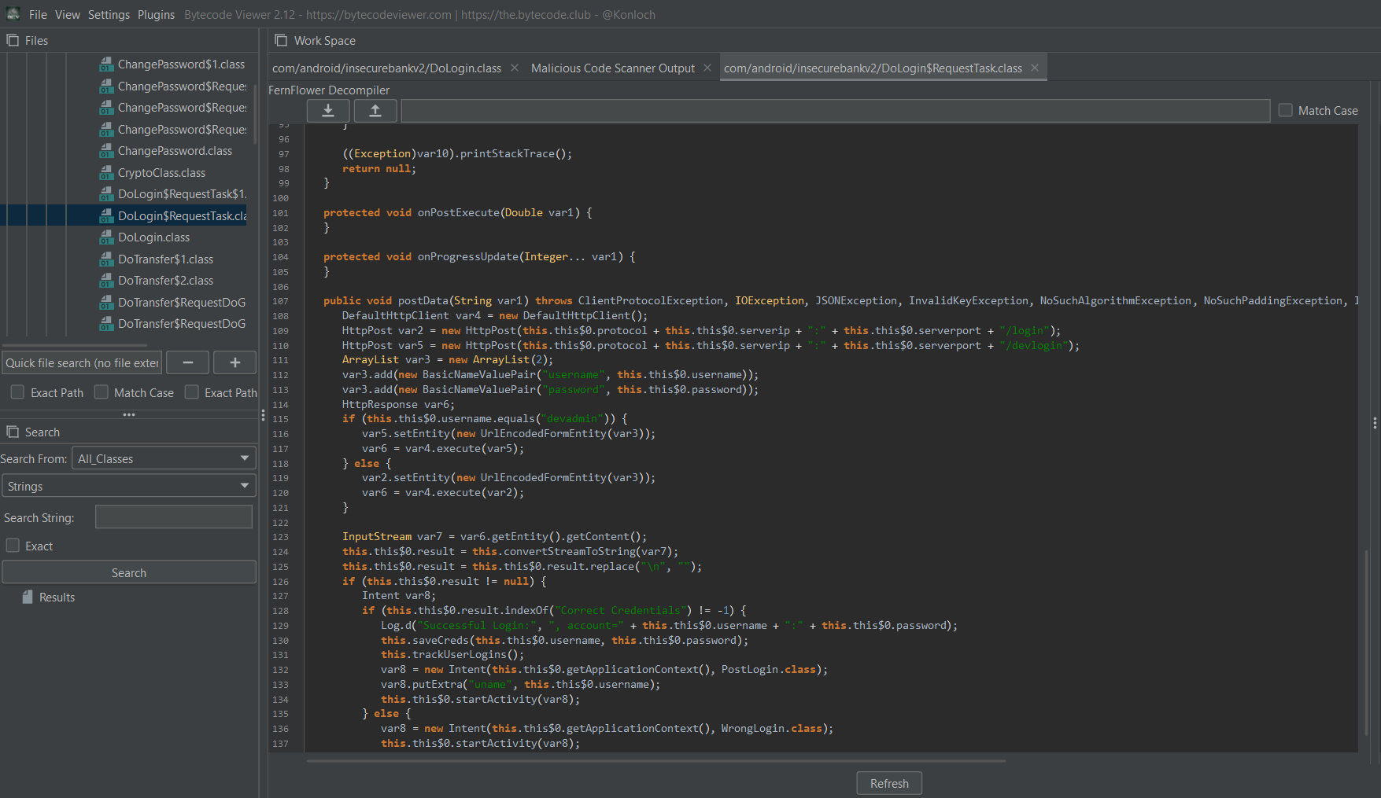

Bài tập 1: Phân tích và chỉ ra điểm bất thường của đoạn code trên?

- Video thực hiện: <https://youtu.be/IppV92U2OJs>

Phân tích phương thức postData:

- Khởi tạo Http Client và HttpPost request tới 2 url khác nhau

- Chuẩn bị Post data gồm các biến username và password

- Thực hiện gửi Post request, nếu username là devadmin thì Post request được gửi tới url …/devlogin các trường hợp còn lại gửi tới …/login.

=> Đây là một điểm bất thường trong đoạn code, khi mà username là devadmin thì request được gửi tới URL khác. Trong trường hợp này thì nếu ta nhập username là devadmin thì có thể login thẳng mà không cần tới password.

- Bên cạnh đó có thể thấy trong đoạn mã sử dụng HttpPost để post các request đăng nhập. Do phương thức HTTP không có mã hóa nên nếu bắt được gói thì thì username và password có thể bị đọc được.

Bài tập 2: Chỉ ra rằng dữ liệu lưu trữ có an toàn hay không?

- Video thực hiện: <https://youtu.be/3gRFmc5p_bs>

- Đầu tiên ta thực hiện đăng nhập vào ứng dụng bằng nhiều tài khoản có sẵn:

+ Đăng nhập vào tài khoản devadmin

+ Đăng nhập vào tài khoản dinesh

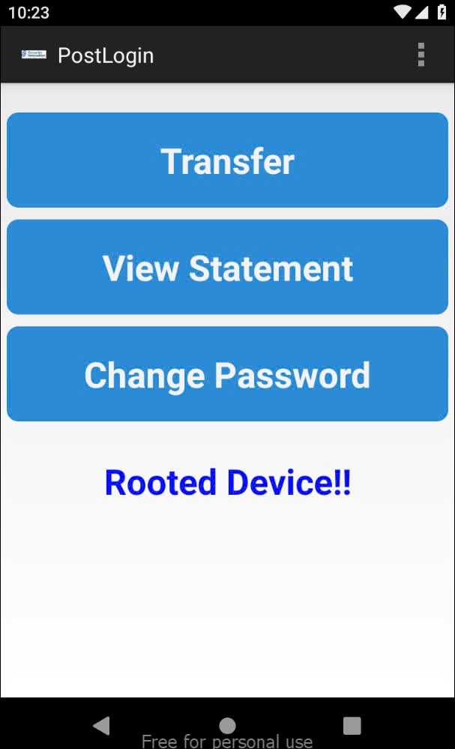

- Truy cập adb shell để truy cập vào giao diện dòng lệnh của thiết bị Android từ máy tính, thực hiện truy cập đến đường dẫn /data/data/com.android.insecurebankv2. Sau đó liên tục thực hiện các lệnh ls để kiểm tra các tệp và thư mục hiện có trong đường dẫn này thì ta sẽ thấy được các cơ sở dữ liệu của app ở đường dẫn /data/data/com.android.insecurebankv2/databases

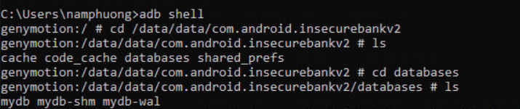

- Thực hiện truy vấn các bảng bên trong csdl mydb, thấy bên trong có 2 table là names và android_metadata. Dễ thấy trong table names thì dữ liệu tên đăng nhập mà người dùng sử dụng trong quá trình đăng nhập được lưu lại dưới dạng plain text mà không được bảo vệ

=> Thông tin nhạy cảm lưu trữ không an toàn

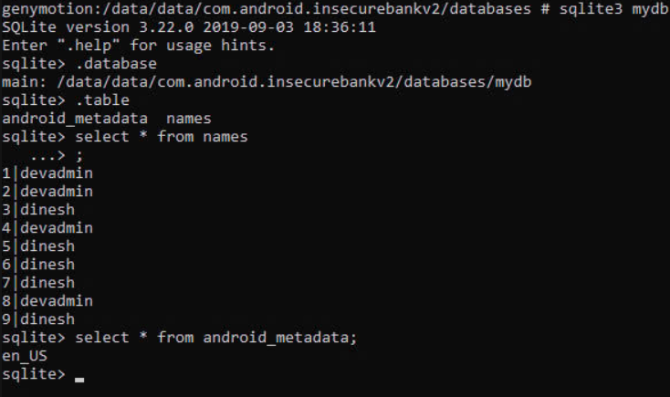

Bài Tập 3: Kiểm tra xem thông tin nhạy cảm có lưu lại trên thiết bị hay không? Một số từ khoá: deviceId, userId, imei, deviceSerialNumber, devicePrint, phone, XDSN, mdn, IMSI, uuid…

**Trả lời:**

- Video thực hiện: <https://youtu.be/ehu3jP9jzHI>

- Dùng adb shell để vào command shell của điện thoại ảo sau đó di chuyển đến /data/data/com.android.insecurebankv2.

- Chạy cấu trúc lệnh với Danh sách các từ khóa cần tìm kiếm: grep -r -E "deviceId|imei|userId|uuid|imei|deviceSerialNumber|devicePr|phone|XDSN|mdn|IMSI" $(find)

- Trong phần này thì ta không tìm được thông tin nhạy cảm nào cả.

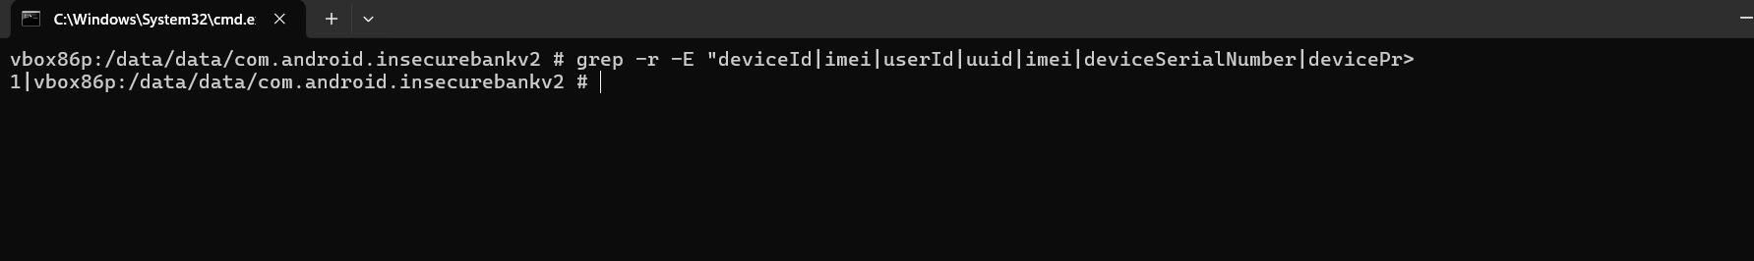

Bài tập 4: Theo bạn thư mục sao lưu chứa thông tin nào cần mã hoá, chỉ ra?

**Trả lời:**

- Video thực hiện: <https://youtu.be/kNOb_PS8qj4>

- Đầu tiên đăng nhập với tài khoản người dùng bình thường sau đó sử dụng lệnh adb backup -apk -shared com.android.insecurebankv2 để backup dữ liệu.

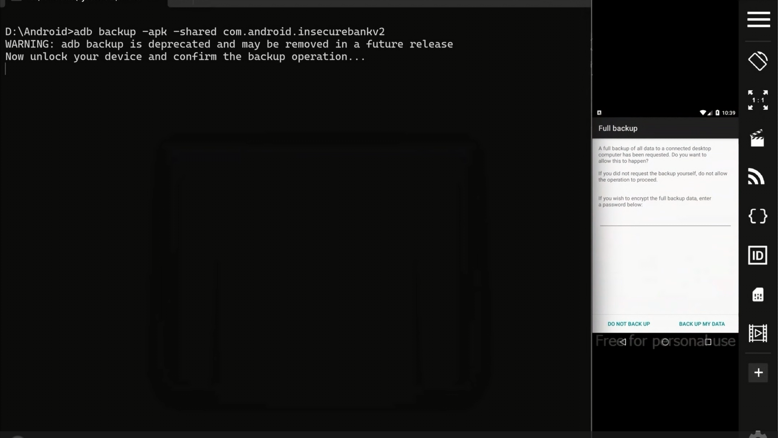

- Chuyển đổi tập tin sao lưu qua định dạng có thể đọc được (cài gói qpdf)

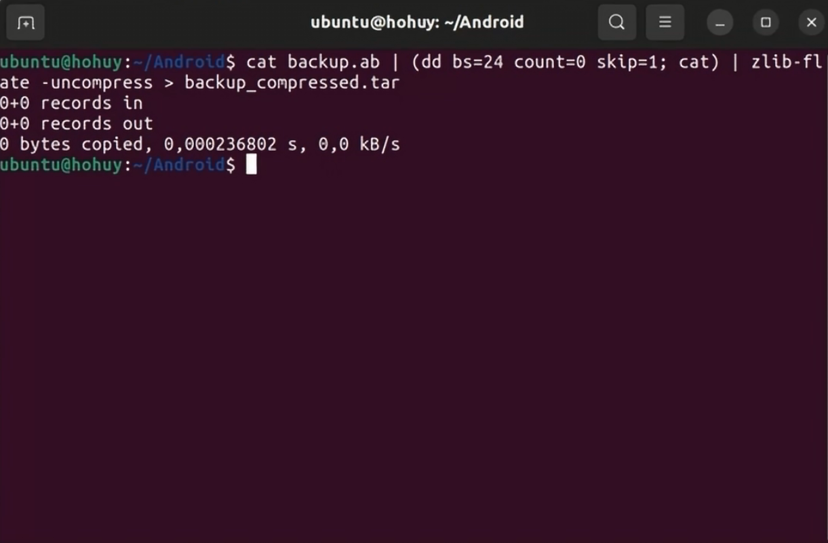

- Kiểm tra các tập tin sao lưu sau khi giải nén, Ta có đoạn dữ liệu được mã hoá, ta có

thể thấy thông tin của user đã được mã hóa.

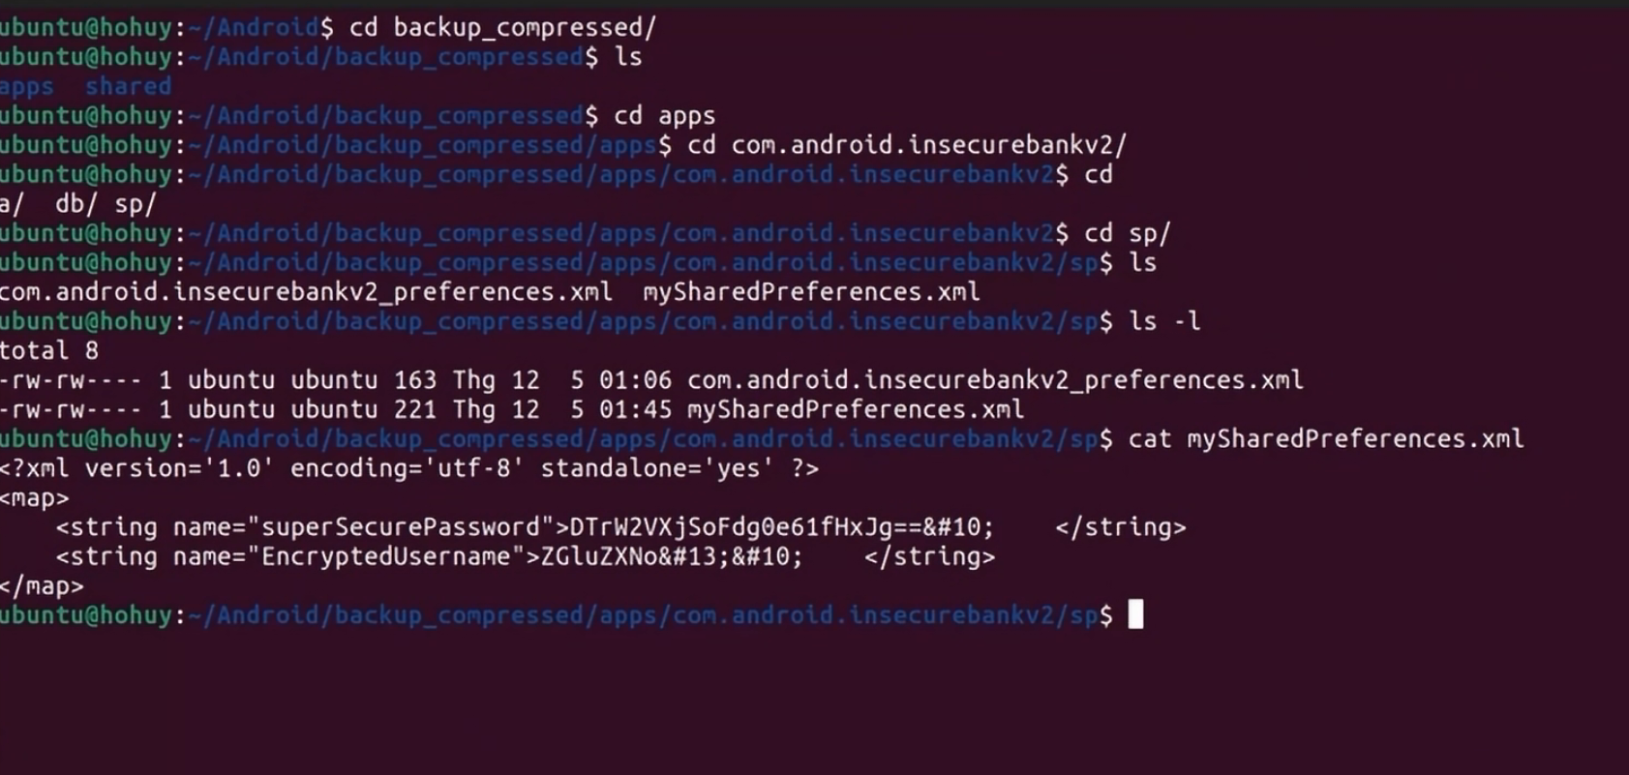

Bài tập 5: Viết chương trình giải mã đoạn dữ liệu mã hoá

**Trả lời:**

- Video thực hiện: <https://youtu.be/JRzytq6P4sY>

- Xem qua mã nguồn:

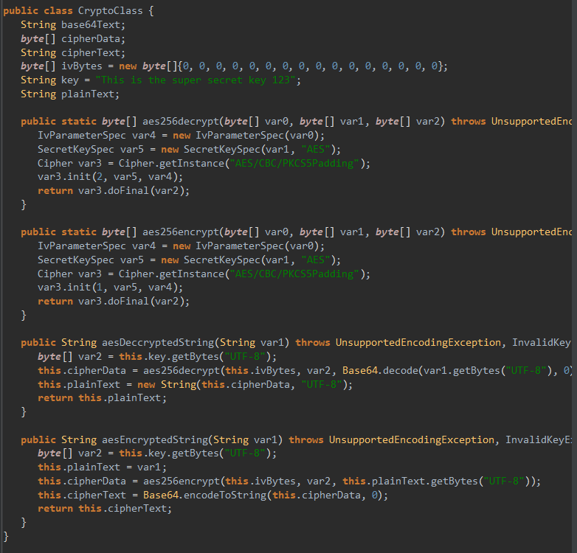

- Xem qua file được mã hoá:

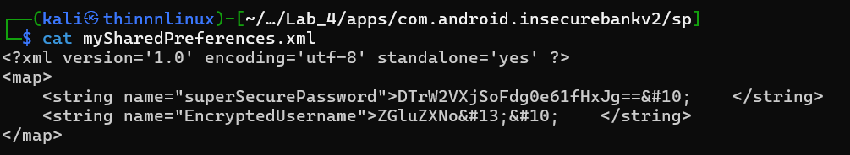

- Nhận xét: Đề bài đã cung cấp cho ta một đoạn mã Java dùng thuật toán AES-CBC-256 với đệm PKCS5Padding để mã hóa kèm theo đó là Key và IV 16 bytes 0 dùng để giải mã.

- Từ đó ta có thể viết một chương trình Python dùng để giải mã. Dưới đây là code:

from Crypto.Cipher import AES

from base64 import b64decode

def aes256_decrypt(iv, key, ciphertext):

    """

    Giải mã dữ liệu sử dụng AES-CBC-256 với padding PKCS5.

    :param iv: Initialization vector (IV) 16 byte.

    :param key: Secret key 32 byte.

    :param ciphertext: Dữ liệu mã hóa dạng base64.

    :return: Dữ liệu giải mã dạng chuỗi.

    """

    # Decode dữ liệu ciphertext từ base64

    ciphertext_bytes = b64decode(ciphertext)

    # Tạo cipher với AES-CBC

    cipher = AES.new(key.encode('utf-8'), AES.MODE_CBC, iv)

    # Giải mã dữ liệu

    decrypted_data = cipher.decrypt(ciphertext_bytes)

    # Loại bỏ padding PKCS5

    padding_length = decrypted_data[-1]

    decrypted_data = decrypted_data[:-padding_length]

    return decrypted_data.decode('utf-8')

# Dữ liệu từ mã Java

key = "This is the super secret key 123"  # Chuỗi key 32 byte

iv = bytes([0] * 16)  # IV 16 byte toàn số 0

encrypted_text = "DTrW2VXjSoFdg0e61fHxJg==&#10"

# Thực hiện giải mã

try:

    decrypted_text = aes256_decrypt(iv, key, encrypted_text)

    print("Dữ liệu giải mã:", decrypted_text)

except Exception as e:

    print("Lỗi giải mã:", e)

- Kết quả giải mã thành công:

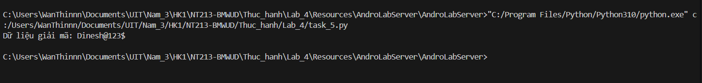

Bài tập 6: Sinh viên điều chỉnh mã nguồn ứng dụng sao cho luôn hiển thị trạng thái “Rooted Device!!” với bất kỳ trạng thái nào của thiết bị.

- Video thực hiện: <https://youtu.be/eQcOxibLtsM>

- Trước tiên thực hiện decompile file InsecureBankv2.apk bằng công cụ apktool

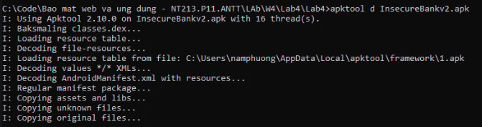

- Ta sẽ truy cập vào tập tin InsecureBankv2/smali/com/android/insecurebankv2/PostLogin.smali để sửa đổi tập tin, có thể thấy trong đoạn mã này thực hiện 1 lệnh if else để kiểm tra trạng thái của máy, sau đó dựa trên trạng thái đó đưa ra output

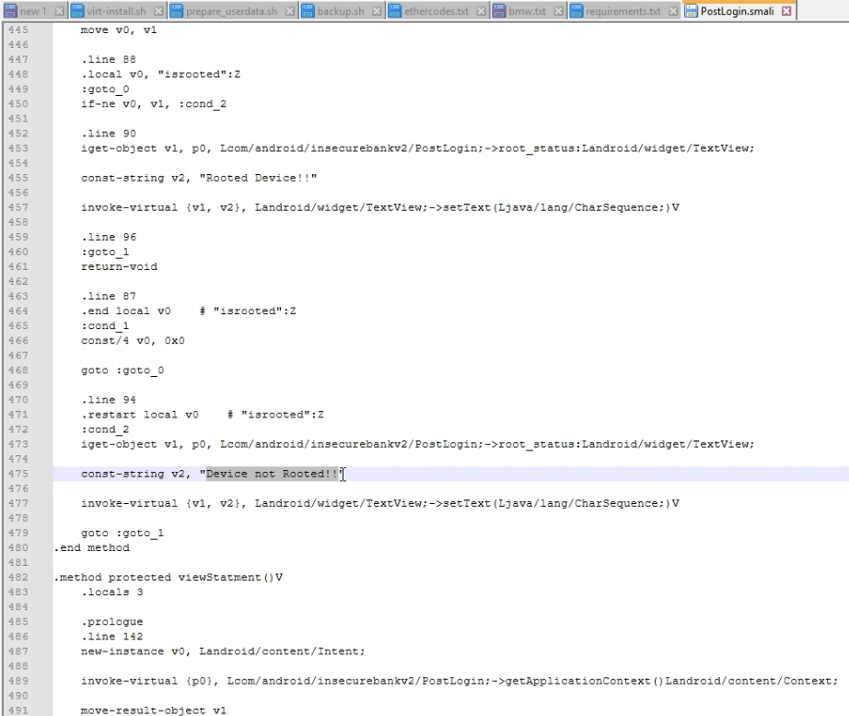

- Ta sẽ thay đổi phần điều kiện máy chưa bị root, theo đó chuyển output đầu ra thành Rooted Device (FAKE) !! để dễ dàng phân biệt

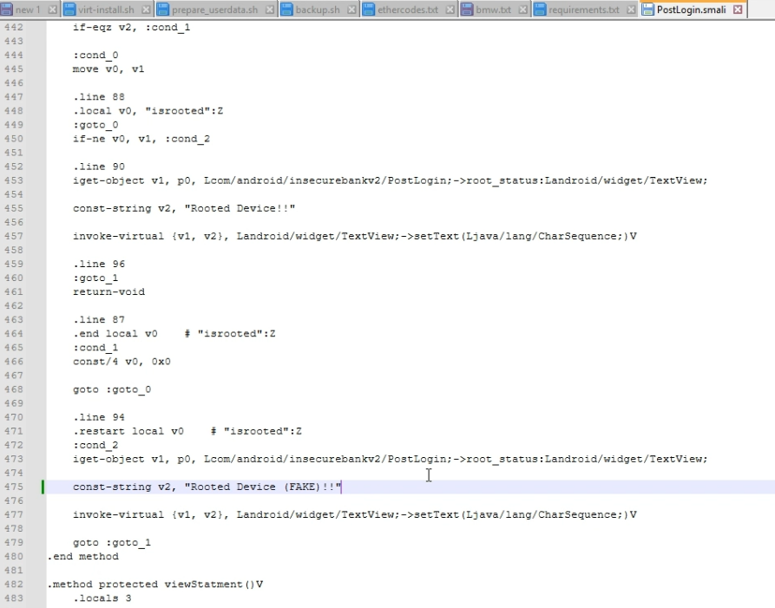

- Sau khi chỉnh sửa xong tập tin PostLogin.smali thì lưu lại, sau đó ta sử dụng apktool để build lại một file apk mới có tên là SolvedInsecureBank

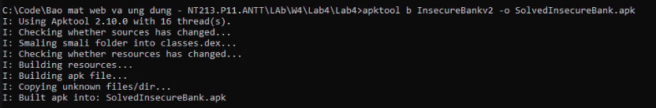

- Android yêu cầu các tập tin APK đều phải được ký bằng một chứng chỉ trước khi được phép cài đặt trên thiết bị. Sau khi chỉnh sửa, tập tin APK sẽ không còn toàn vẹn như ban đầu nên cần phải được ký lại, vì thế ta sẽ tạo 1 key mới và kí vào file apk vừa tạo bằng jar signer

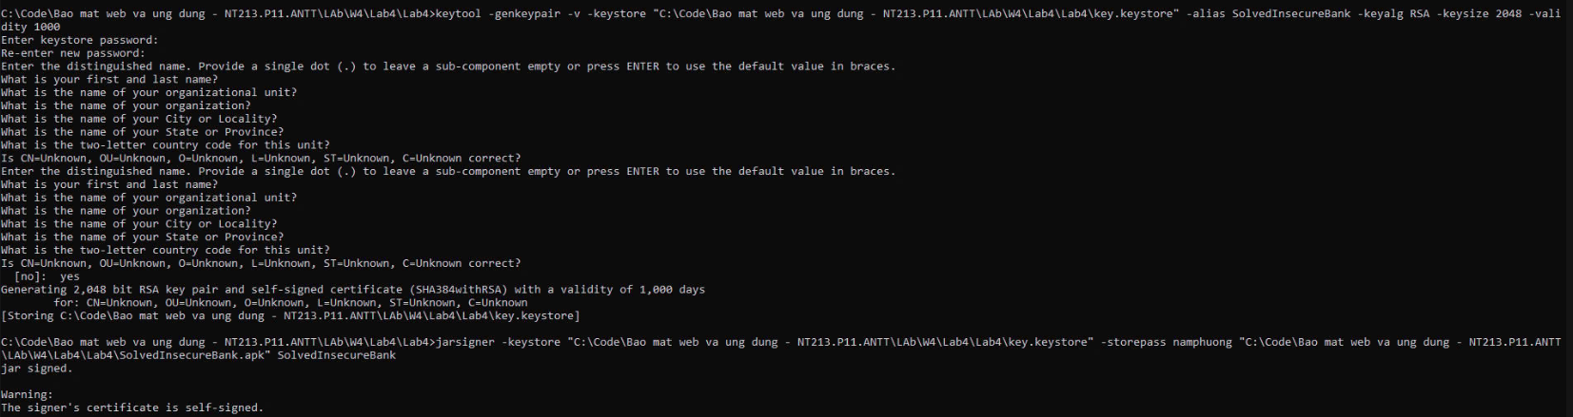

- Đầu tiên ta thực hiện kiểm tra kết quả nếu chưa qua chỉnh sửa trên một thiết bị chưa bị root sẽ có hiển thị như sau

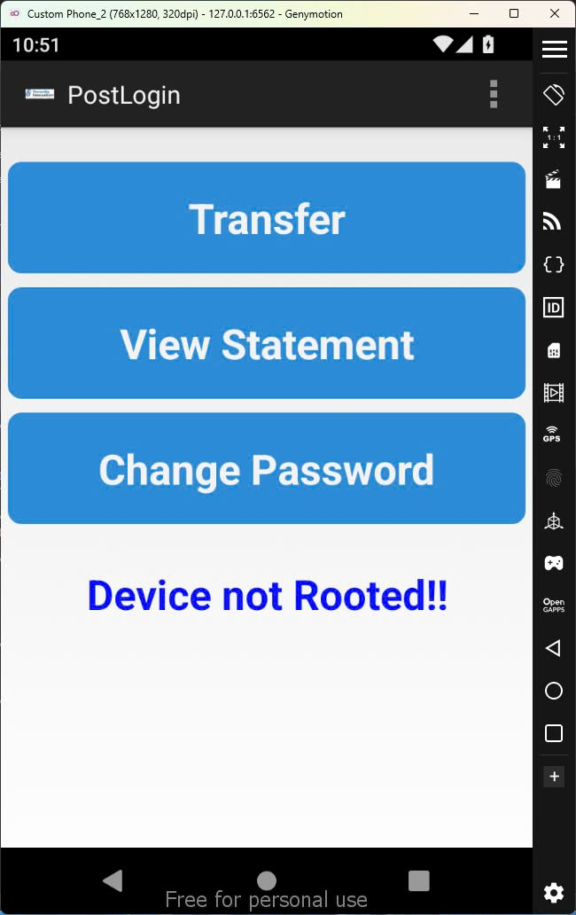

- Sau khi cài đặt lại file apk mới ta đã sửa thì được kết quả đúng như ta muốn đó là hiển thị “Rooted Device!!” trên bất kì thiết bị nào ( phân biệt bằng cụm FAKE đã thêm )

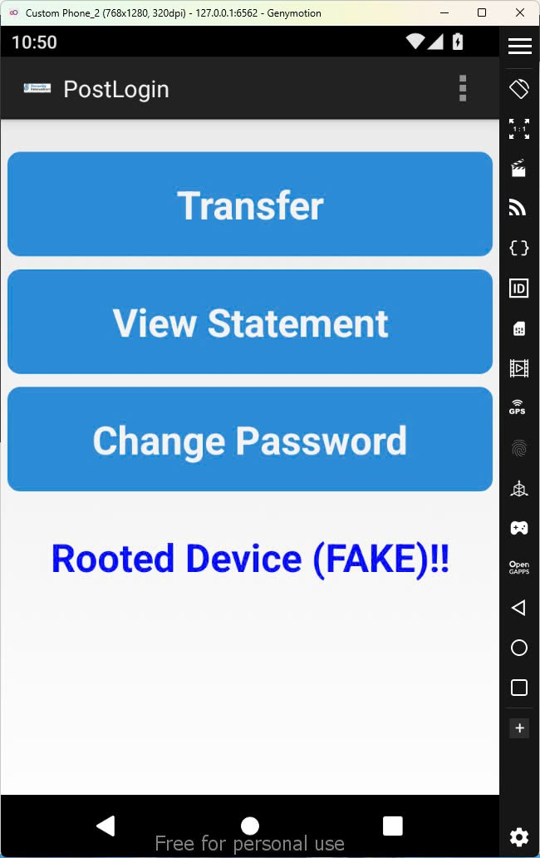

Bài tập 7: Hoàn thiện đoạn code hook.py trên và demo.

**Trả lời:**

- Video thực hiện: <https://youtu.be/GVnfnji70CQ>

- Ta sẽ ghi đè method doesSuperuserApkExist() bằng cách sử dụng implementation.

- Khi doesSuperuserApkExist() == true thì root detected.

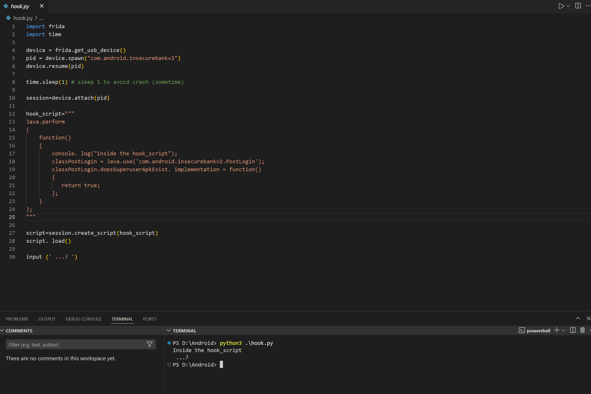

- Kết quả cho thấy ta root device thành công.

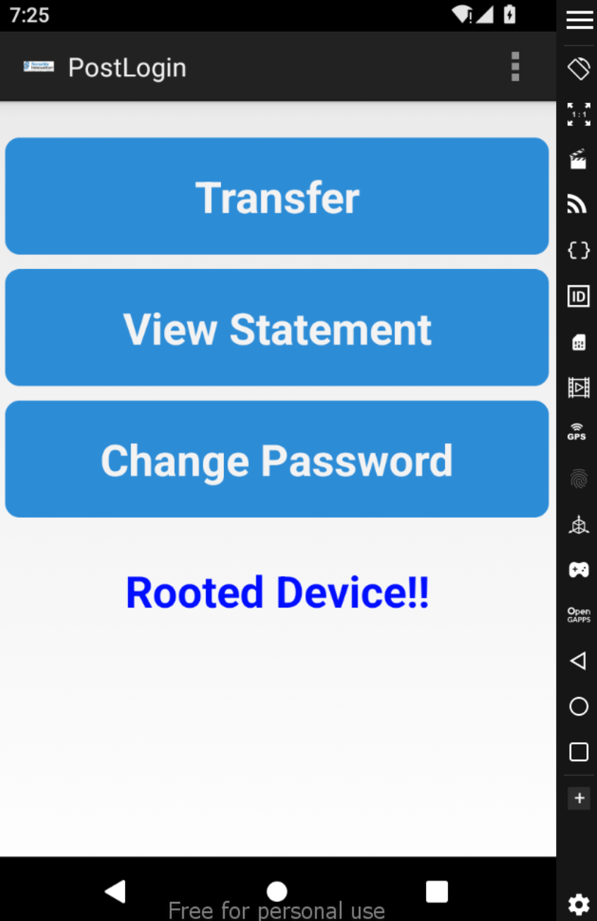

**CHALLENGES 1**

Level 1

- Video thực hiện: <https://youtu.be/a2SngSh_7fU>

- Giao diện và hint của challenge (Debug Me), cho thấy secret key mà ta cần tìm đã được log lại, vì vậy lúc này ta chỉ cần đọc log của thiết bị thì sẽ có được giá trị cần tìm.

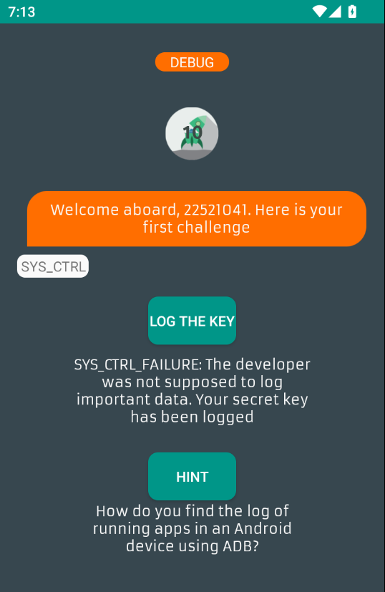

- Ta chạy lệnh ./adb shell ps để tìm PID của ứng dụng (2447).

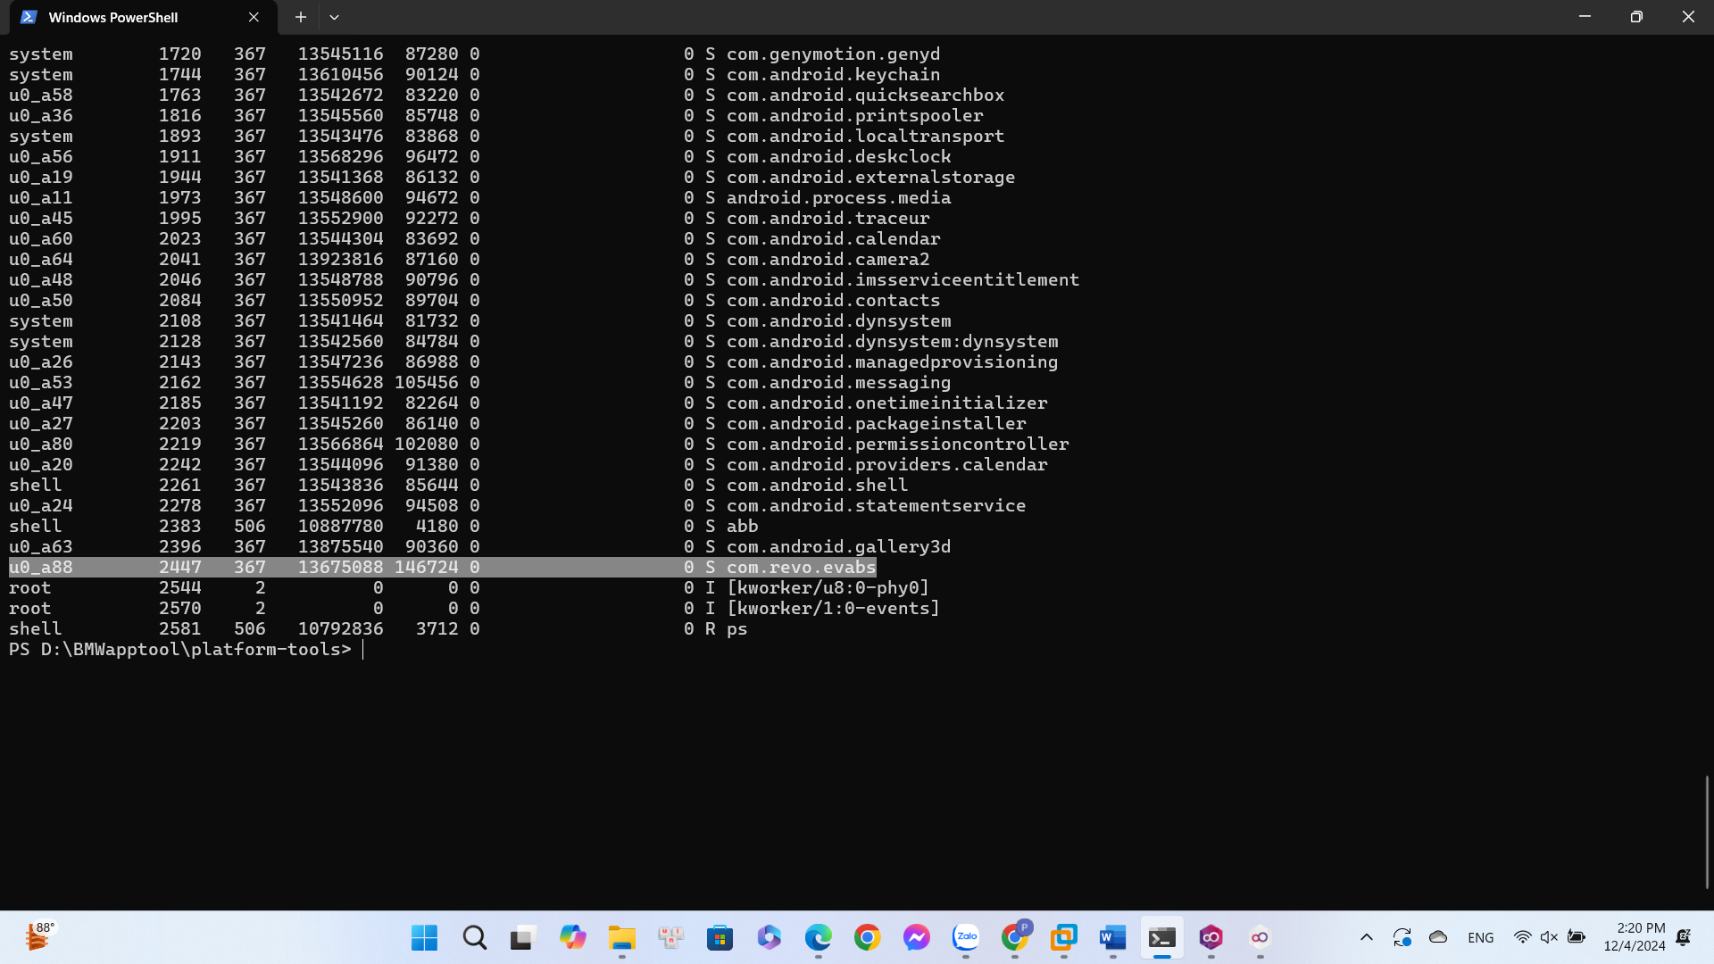

- Chạy lệnh ./adb logcat --pid=2447, nhấn vào button LOG THE KEY trên giao diện app và quay trở lại shell để tìm flag vừa xuất hiện.

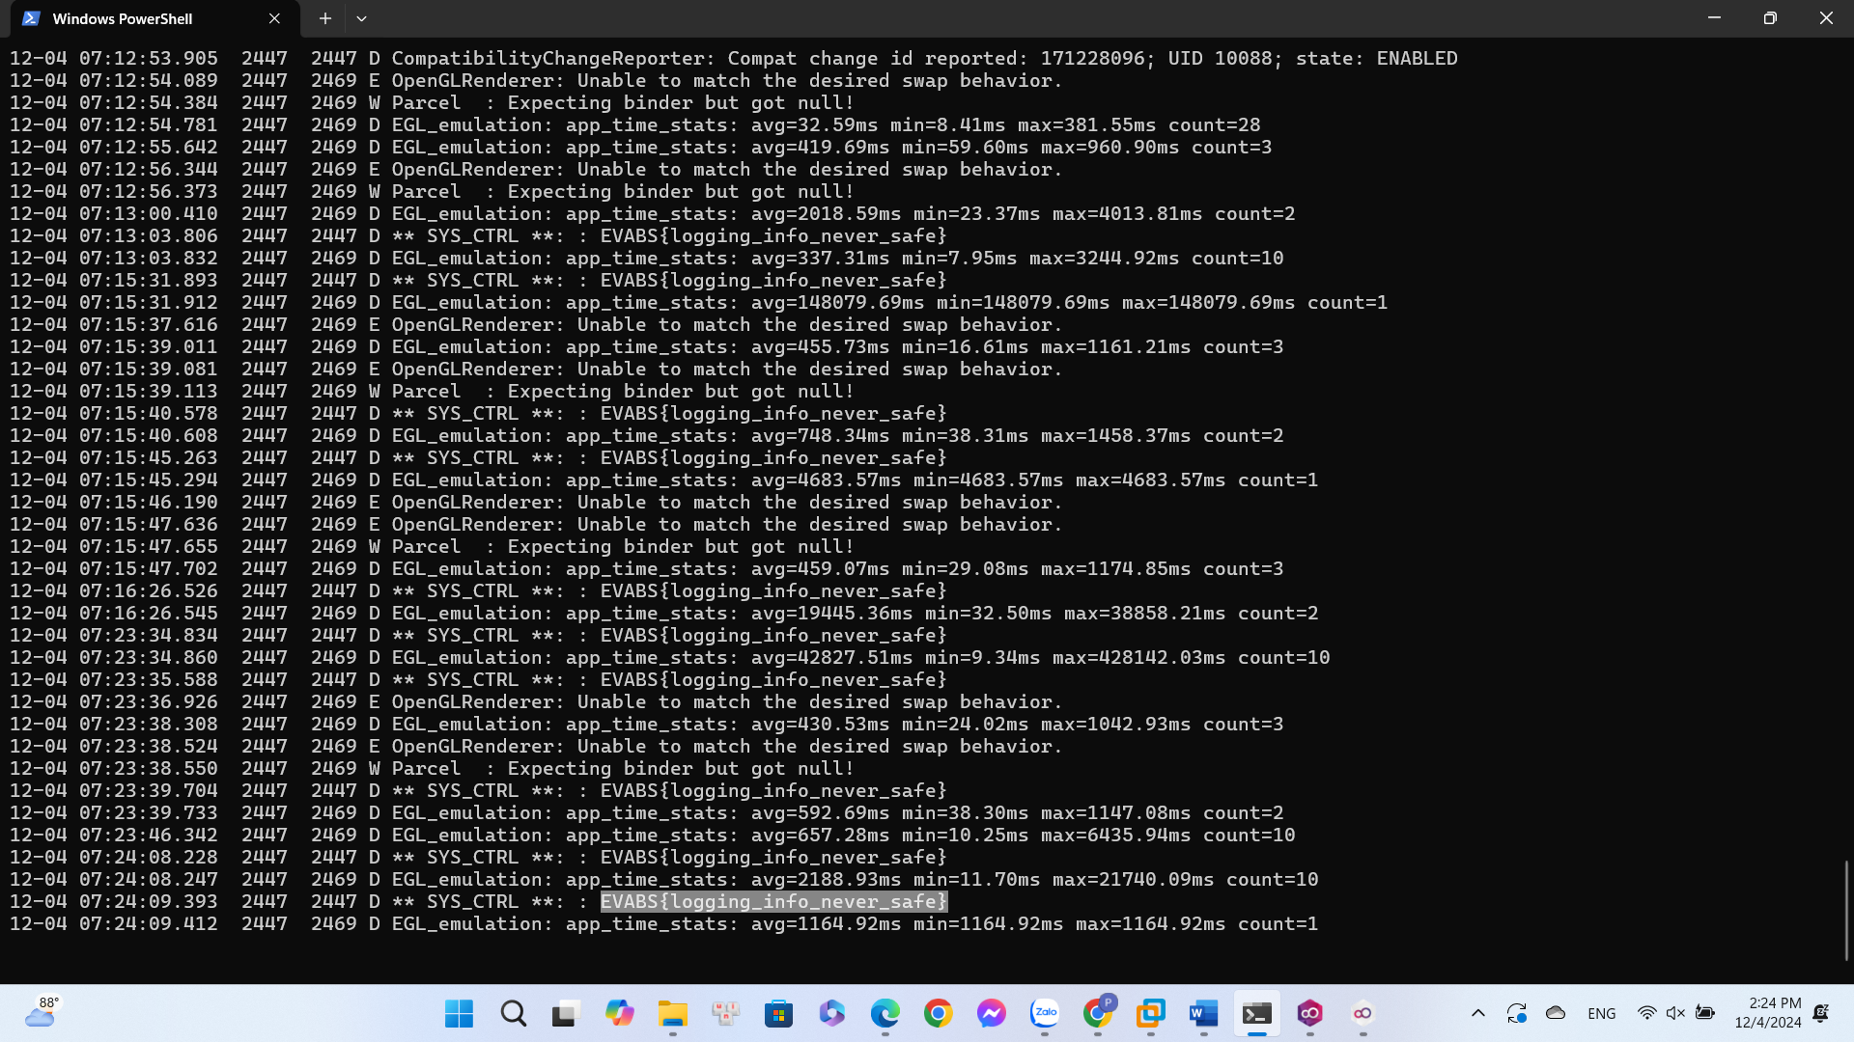

Level 2

- Video thực hiện: <https://youtu.be/ssKkd2n-j8I>

- Flag: EVABS{fil3s _!n_ass3ts_ar3_eas!ly_hackabl3}

- Dựa trên gợi í của Level, ta sẽ sử dụng file apk để tìm folder asset, tức ta sẽ sử dụng apktool để decompile file apk gốc của Challenge

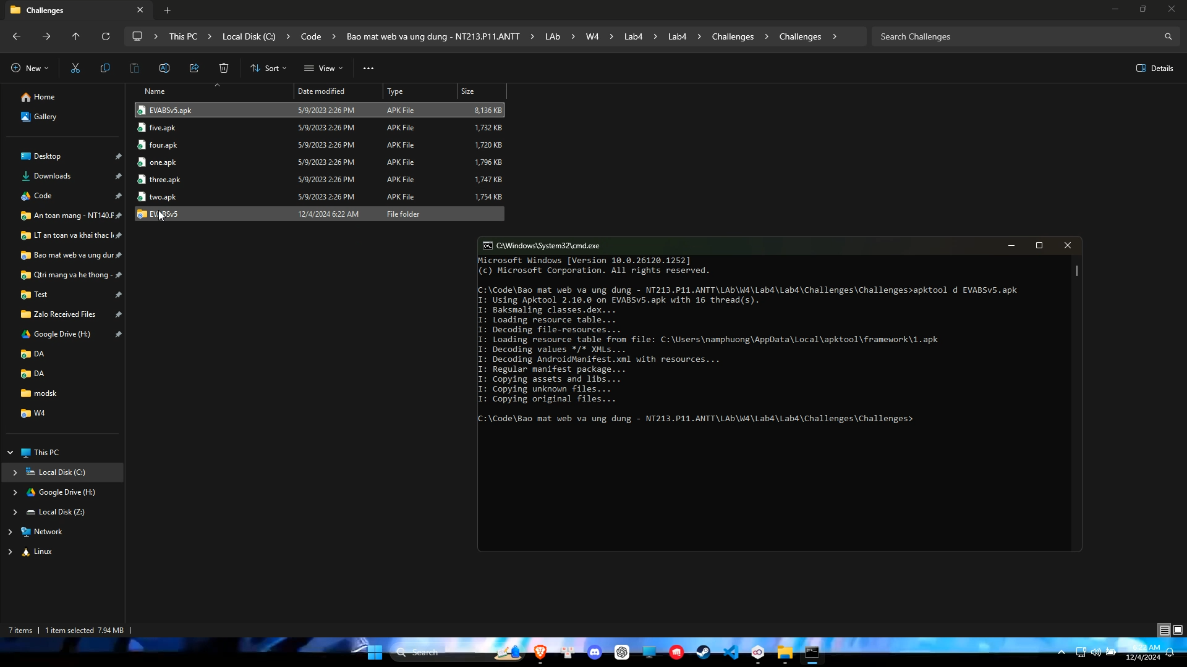

- Truy cập vào folder được compile ra, ta sẽ thấy thư mục asset bên trong và cả 1 tập tin secrets bên trong nó chính là flag của level này

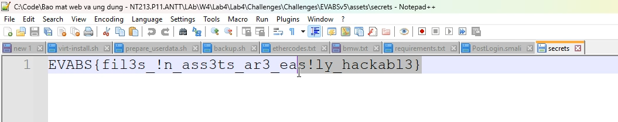

Level 3

- Video thực hiện: <https://youtu.be/87XlYZWS6lA>

- Dựa vào hint của challenge (Strings), flag cần tìm là 1 API KEY và được lập trình viên lưu như một chuỗi kí tự, và biết rằng các chuỗi sử dụng trong apk lưu tại file string.xml.

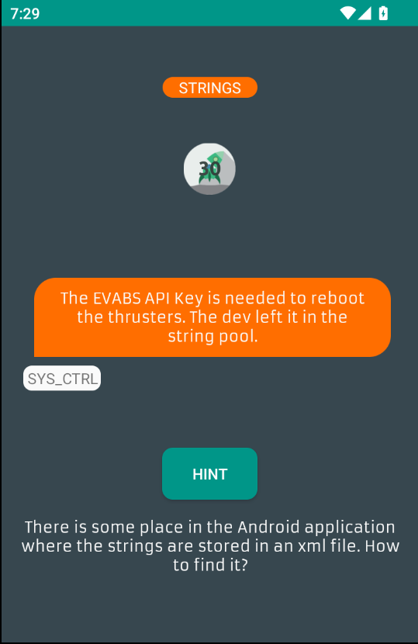

- Tiến hành dịch ngược file apk EVABSv5.apk.

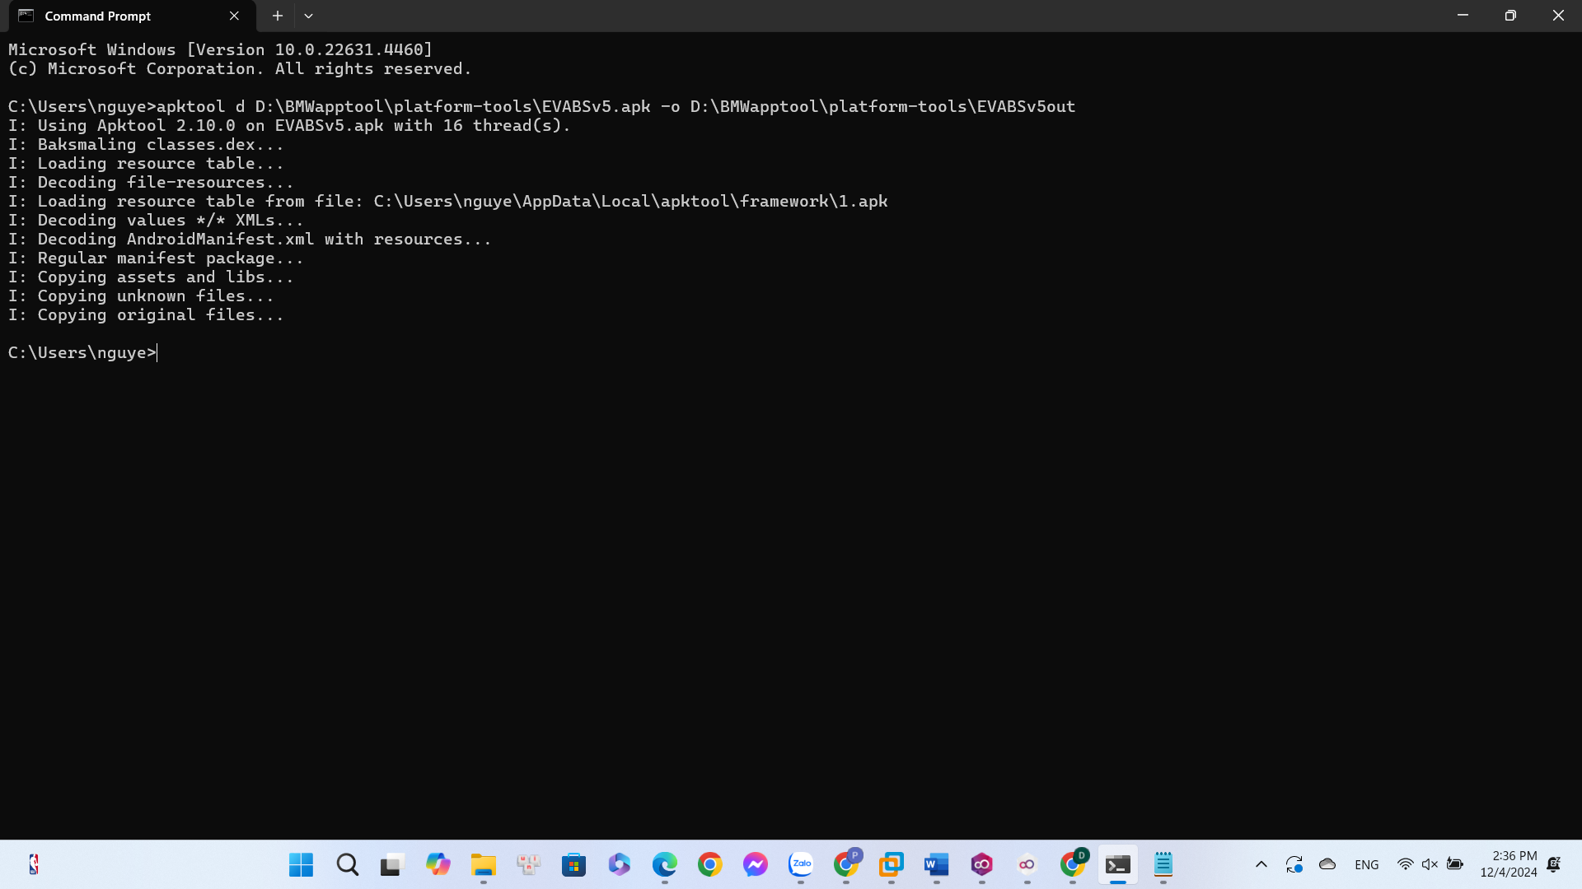

- Truy cập vào đường dẫn EVABSv5out\res\values\strings.xml và tìm kiếm chuỗi EVABS trong tập tin strings.xml cho đến khi tìm được flag.

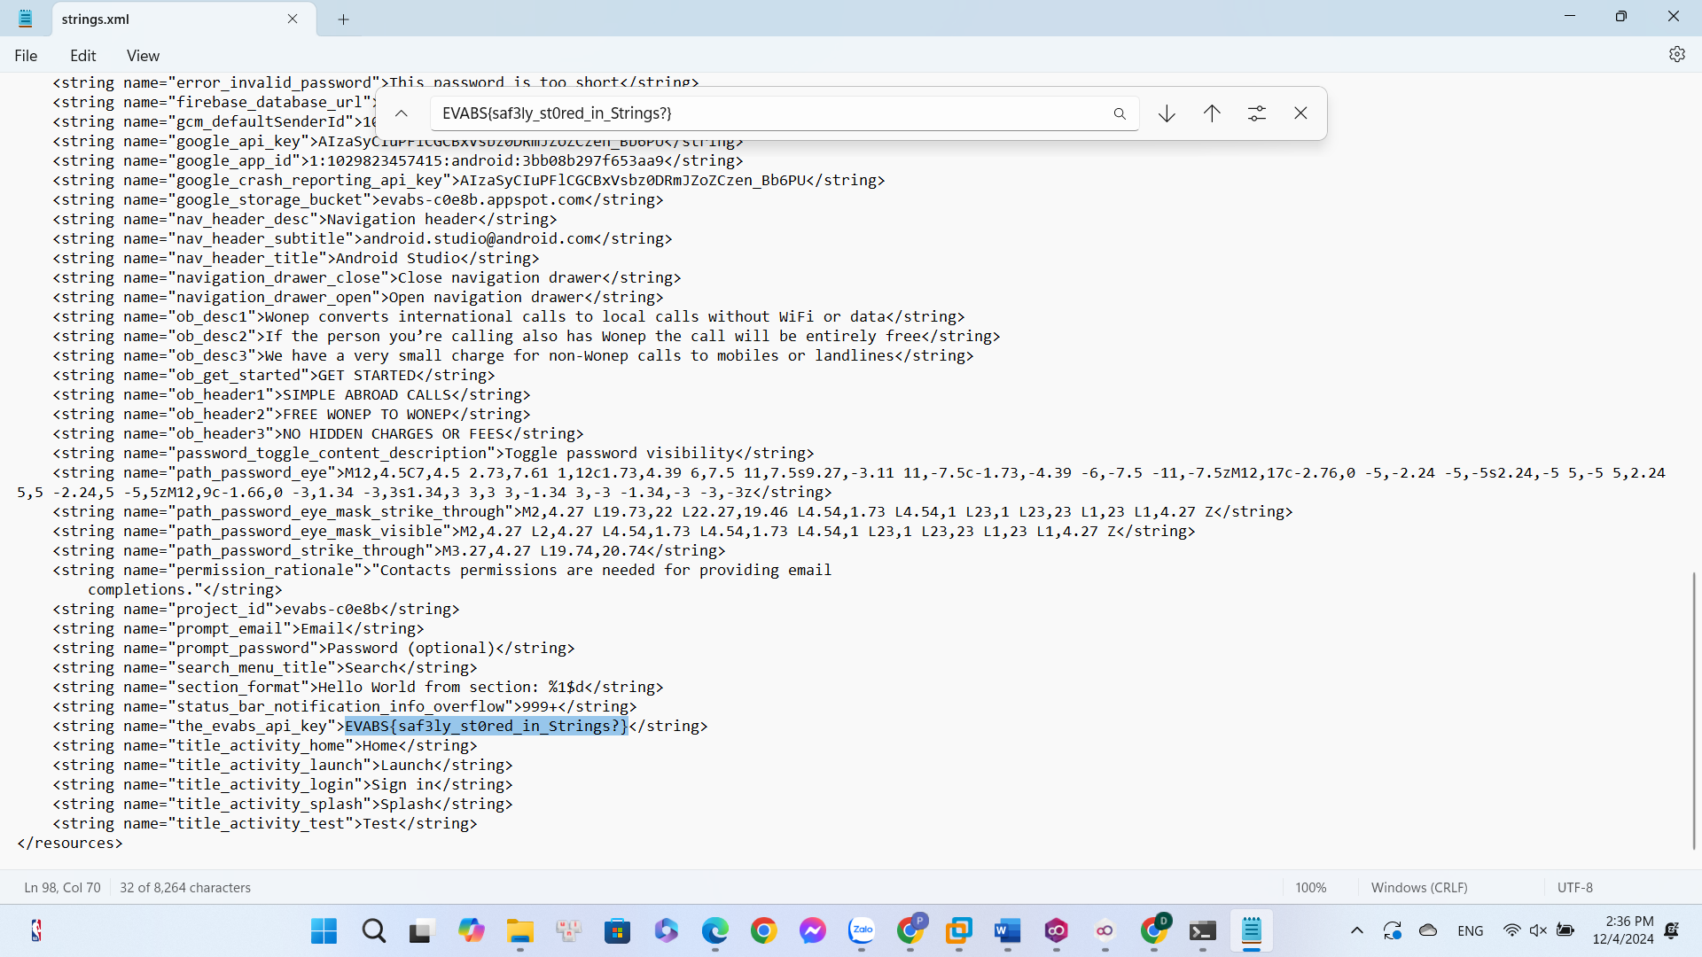

Level 4

- Video thực hiện: <https://youtu.be/NEVyXqjMQ5g>

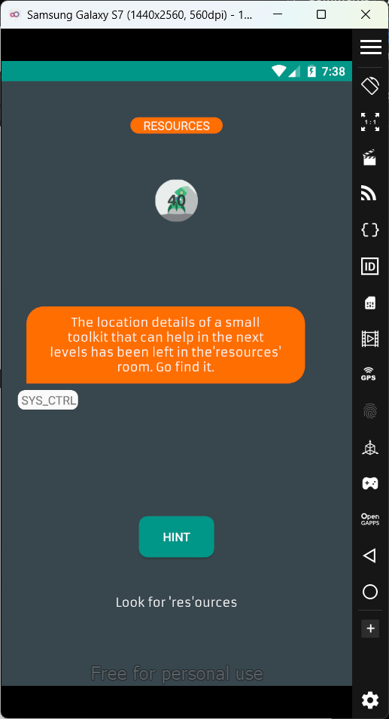

- Ta sử dụng apktool để giải mã file APK thành mã nguồn có thể đọc được (XML, Smali code)

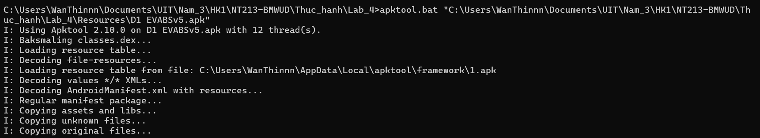

- Thông qua quá trình tìm kiếm trong /res/raw, ta thu được flag:

EVABS{th!s_plac3_is_n0t_as_s3cur3_as_it_l00ks}

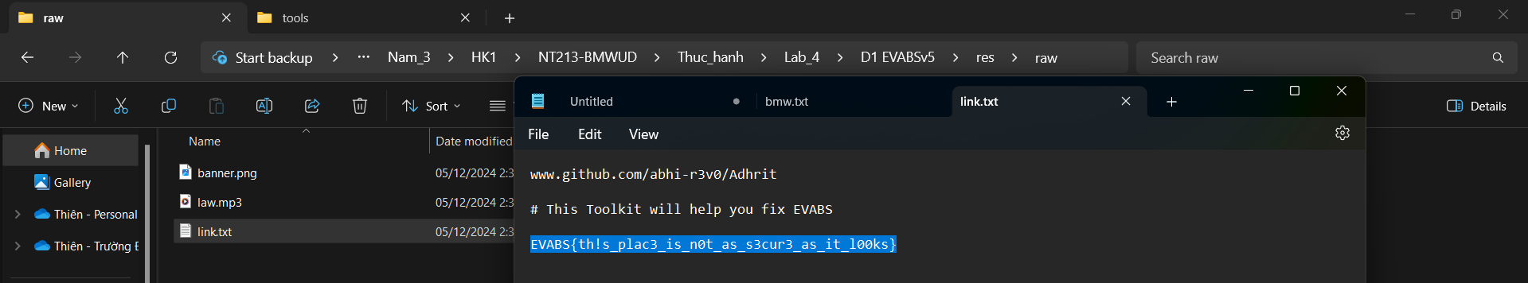

- Tuy nhiên, cách tìm như vậy sẽ khá lâu, dưới đây là đoạn code python để tìm flag dựa theo gợi ý của bài:

import os

import re

def find_flag_in_res(directory):

    # Biểu thức chính quy để tìm flag dạng EVABS{...}

    flag_pattern = re.compile(r'EVABS\{.*?\}')

    flags_found = []

    # Duyệt qua tất cả các file trong thư mục "res" và các thư mục con

    for root, dirs, files in os.walk(directory):

        for file in files:

            file_path = os.path.join(root, file)

            try:

                # Mở và đọc nội dung file

                with open(file_path, 'r', encoding='utf-8') as f:

                    content = f.read()

                    # Tìm tất cả flag khớp với biểu thức chính quy

                    flags = flag_pattern.findall(content)

                    if flags:

                        flags_found.extend(flags)

            except (UnicodeDecodeError, FileNotFoundError):

                # Bỏ qua các file không thể đọc

                pass

    if flags_found:

        print("Flags found:")

        for flag in flags_found:

            print(flag)

    else:

        print("No flags found in 'res' directory.")

# Đường dẫn đến thư mục "res"

res_directory = r"C:\\Users\\WanThinnn\Documents\\UIT\\Nam_3\\HK1\NT213-BMWUD\\Thuc_hanh\\Lab_4\D1 EVABSv5\\res"

find_flag_in_res(res_directory)

- Kết quả thu được thêm 1 flag nữa:

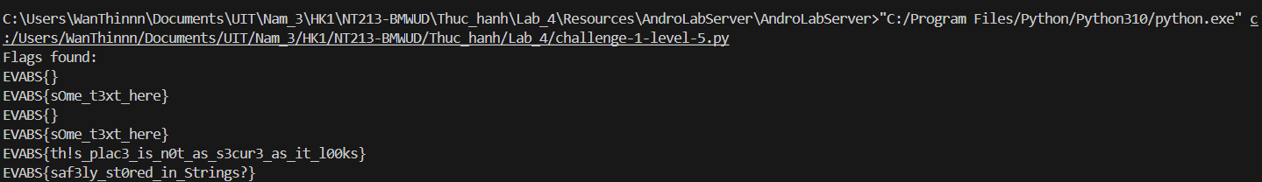

Level 5

- Video thực hiện: <https://youtu.be/2U9aOLuh5uU>

- Sử dụng adb shell để truy cập vào hệ thống android bằng lệnh:

**cd /data/data/com.revo.evabs/shared_prefs**

- Chạy lệnh **grep -r "EVABS" \*** để tìm flag giấu trong các file xml.

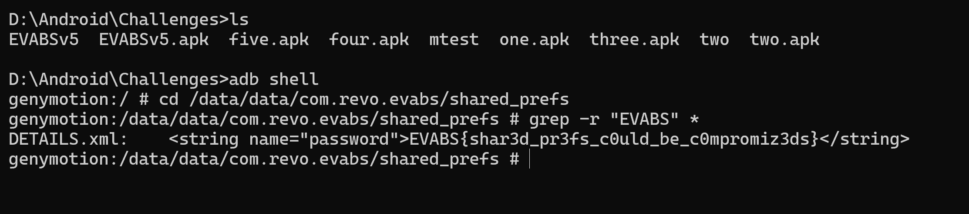

- Ta tìm được flag: EVABS{shar3d_pr3fs_c0uld_be_c0mpromiz3ds}

Level 6

- Video thực hiện: <https://youtu.be/3wnHEMSKvHk>

- Dựa vào gợi ý, ta biết rằng các ứng dụng Android có lưu trữ dữ liệu local. Một trong những nơi ứng dụng sử dụng để lưu trữ dữ liệu là SQLite DB. Các database này luôn nằm tại /data/data/<package-name>/databases

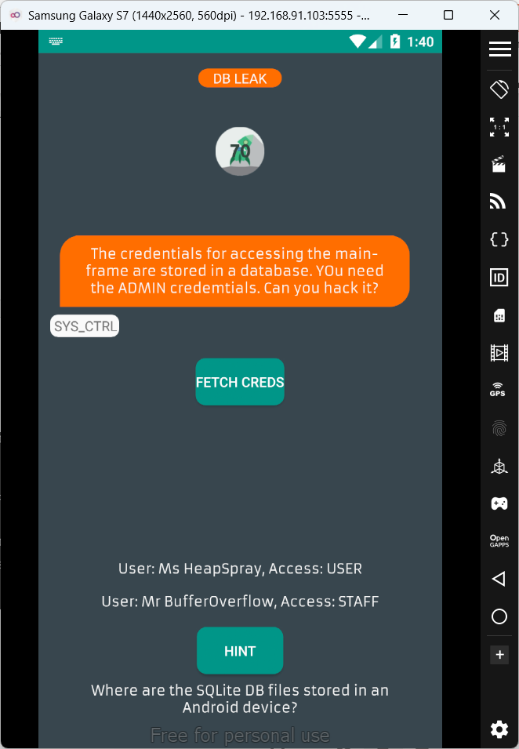

- Sau khi click button "FETCH CREDS" thì sẽ có DB được sinh ra trong Local Storage.

- Tiếp theo, ta chạy lệnh:  adb -s 192.168.91.103 shell "ls /data/data/com.revo.evabs/databases" để kiểm tra xem có những db nào. Ở đây có 2 databases là MAINFRAME_ACCESS và MAINFRAME_ACCESS-journal.

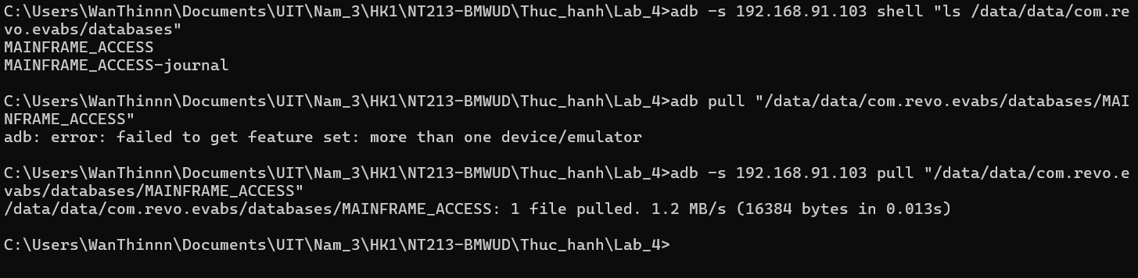

- Ta pull DB đó về máy thật để mở bằng SQLite browser bằng lệnh adb -s 192.168.91.103 pull "/data/data/com.revo.evabs/databases/MAINFRAME_ACCESS".



- Xem các bảng, ta tìm được flag là password của user Dr.l33t có role admin.

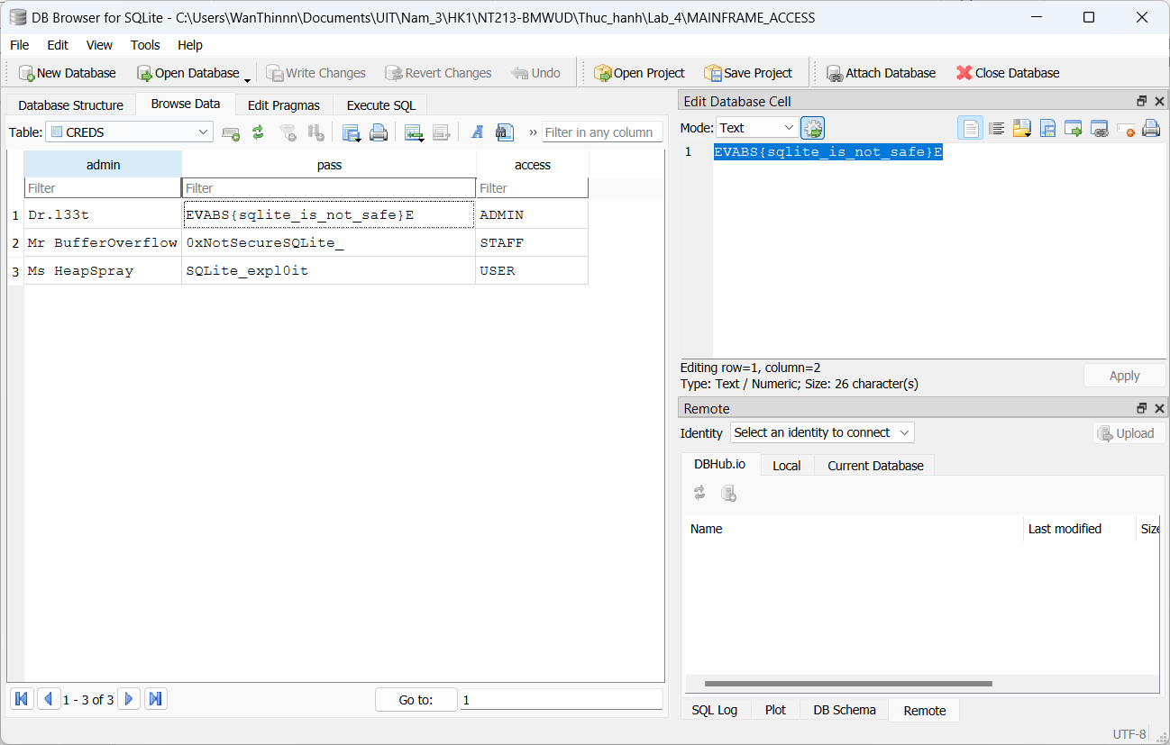

- Với database MAINFRAME_ACCESS-journal thì dung lượng sau khi pull về 0kb, ta không tìm được gì ở database này.

Level 7

- Video thực hiện: <https://youtu.be/058EK7E9Ha4>

- Dựa vào hint challenge (Export), ta cần tìm exported activity.

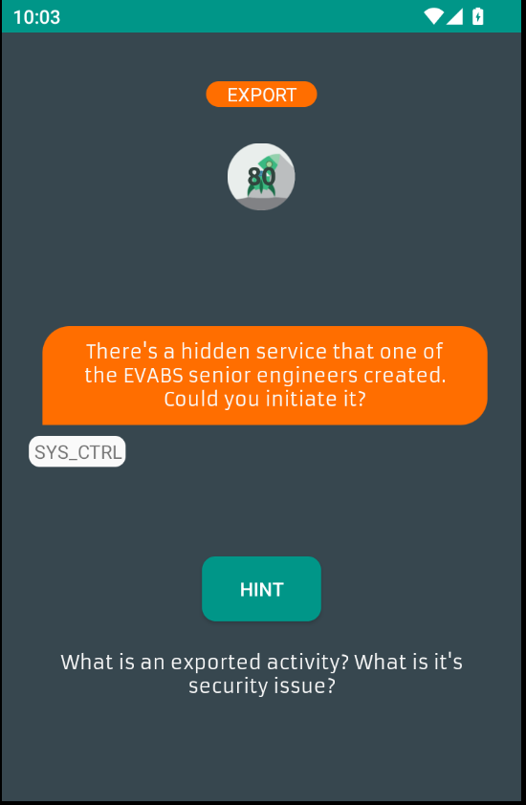

- Exported activity của ứng dụng android là hàm có thể được sử dụng bởi các ứng dụng Android khác. Nó được khai báo trong file AndroidManifest.xml với trường android:exported="true"

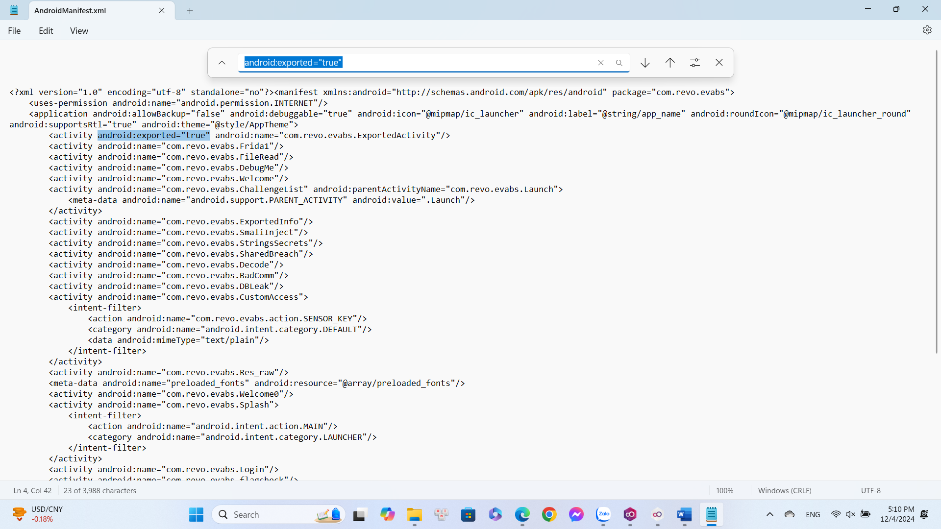

- Ta thực thi lệnh activity trong shell sử dụng lệnh ./adb shell am start -n com.revo.evabs/com.revo.evabs.ExportedActivity

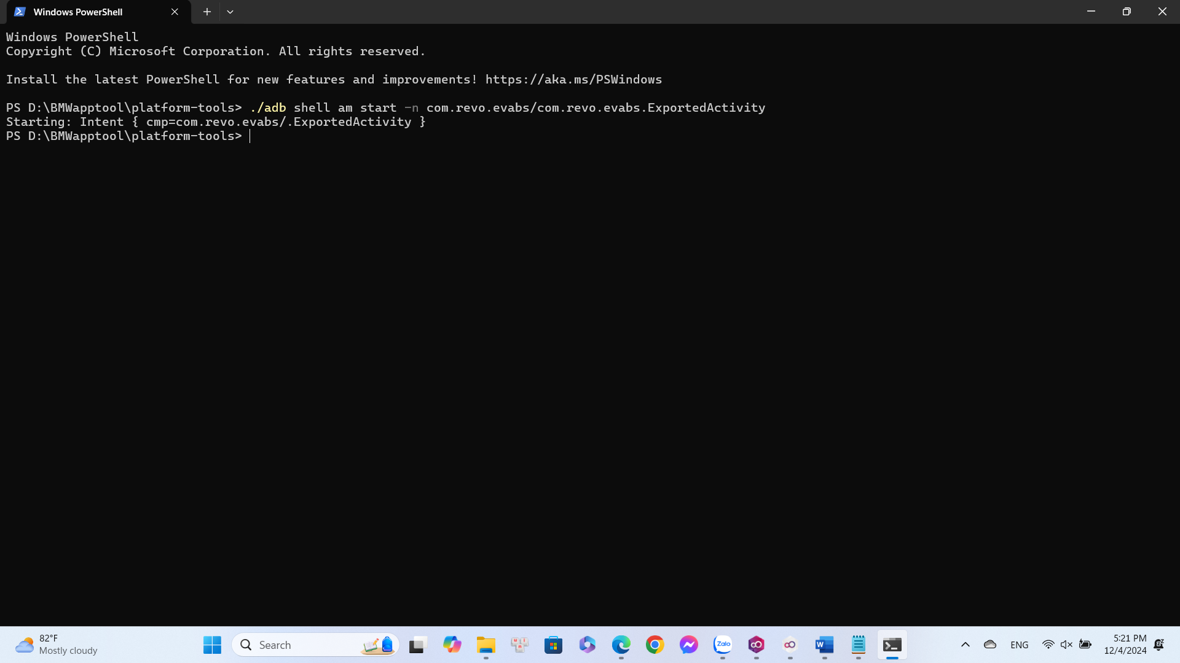

- Sau đó, giao diện điện thoại ảo xuất hiện với flag cần tìm.

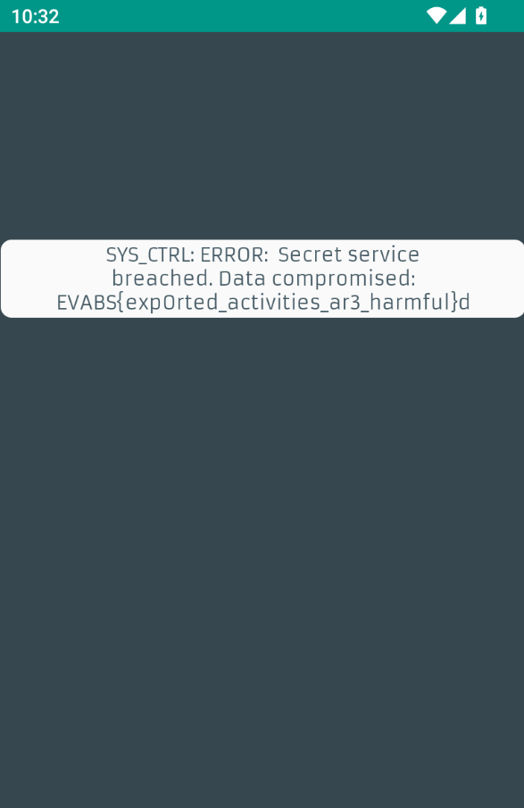

Level 8

- Video thực hiện: <https://youtu.be/_SZaCE4VzZk>

- Reverse sang code java bằng Bytecode viewer, sau đó mở file Decode.class - file code java cho level 8 thấy ngay 3 đoạn text hardcoded.

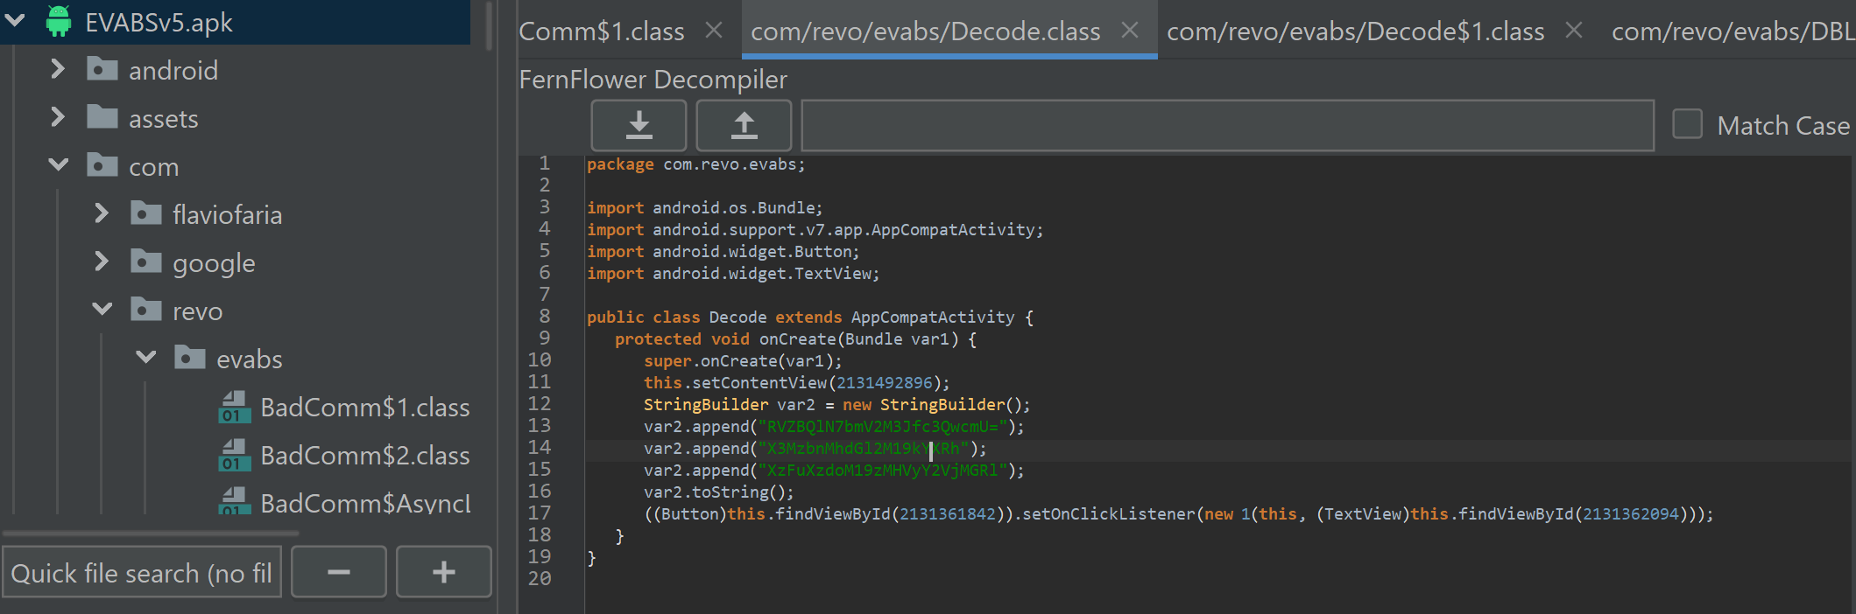

- Decode B64 với 3 string này ta có được flag:

EVACS{nev3r_st0re_s3ns!tmv3_data_1n_7h3_s0urcec0du}

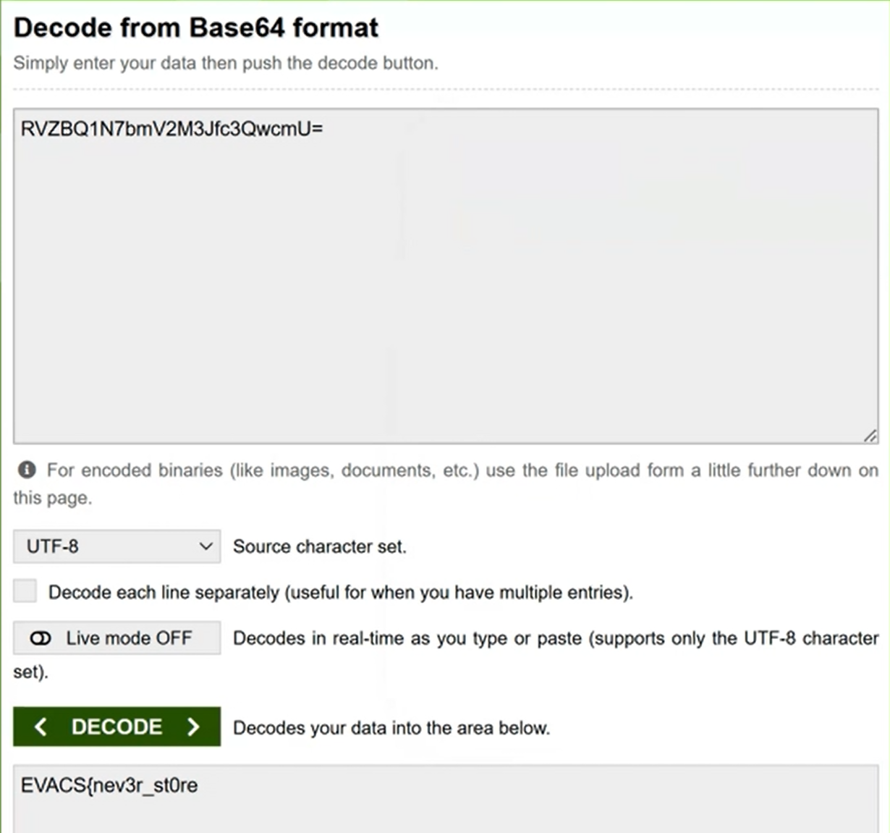

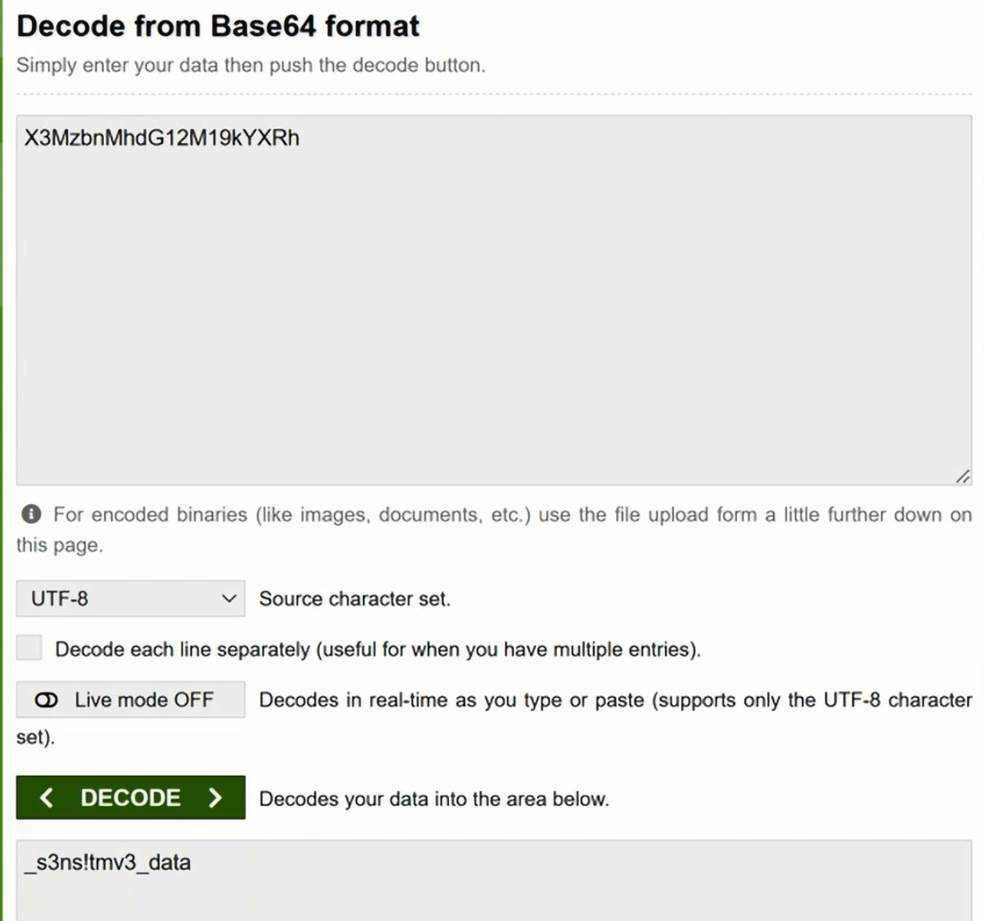

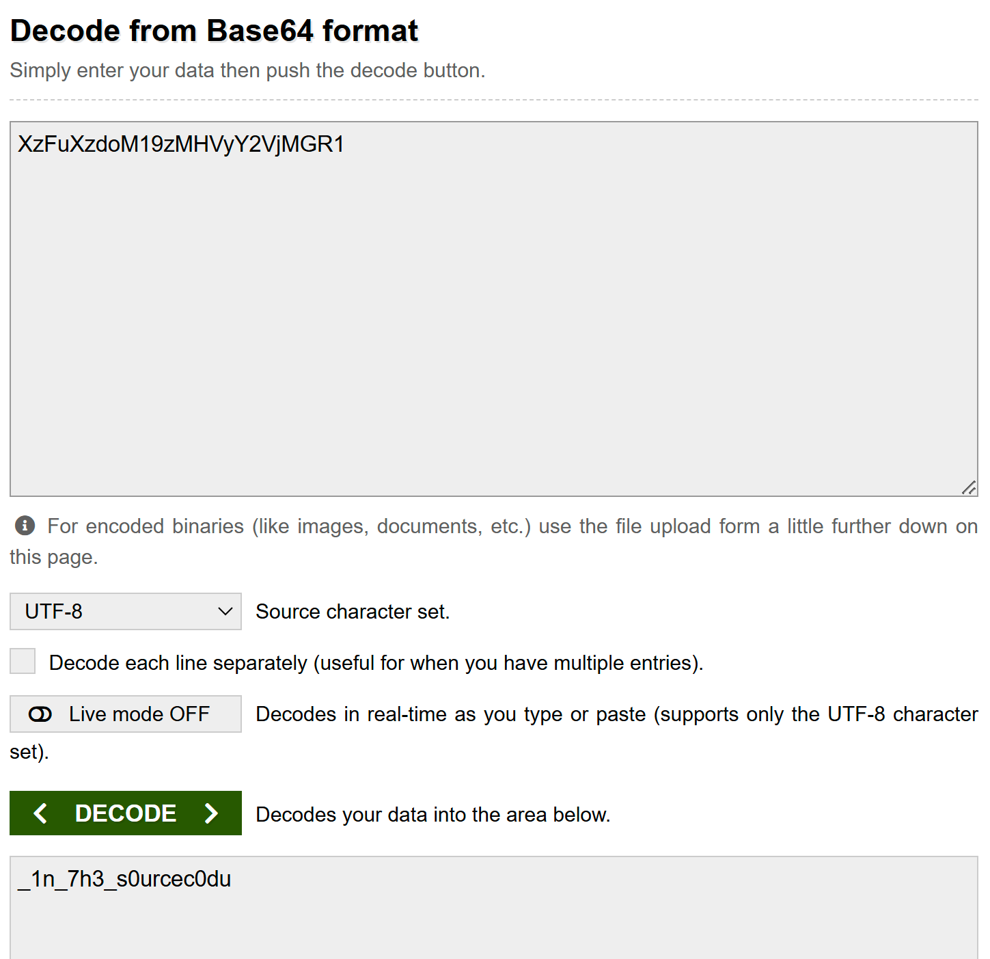

Level 9

- Video thực hiện: <https://youtu.be/cKv8Uf9dOg8>

- Flag: EVABS{smali_inj_is_l3thals}

- Sử dụng apktool để decompile file apk gốc, tiến hành thực hành tìm kiếm mã nguồn của level này ta sẽ tìm thấy nó ở đường dẫn "~\EVABSv5\smali\com\revo\evabs\SmaliInject.smali"

- Xem mã nguồn ta sẽ thấy nó có điều kiện if else, cụ thể là 1 trường hợp sẽ thực hiện file SmaliInject$1.smali, trường hợp còn lại sẽ thực hiện SmaliInject$2.smali

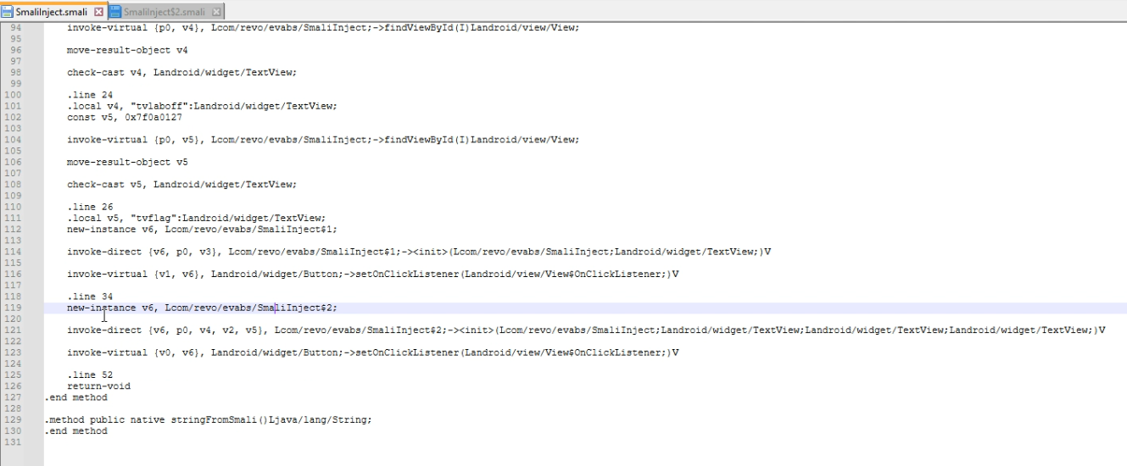

- Lúc này ta sẽ thực hiện điều chỉnh đoạn code cho nó thực hiện SmaliInject$2.smali ở bất kì điều kiện nào

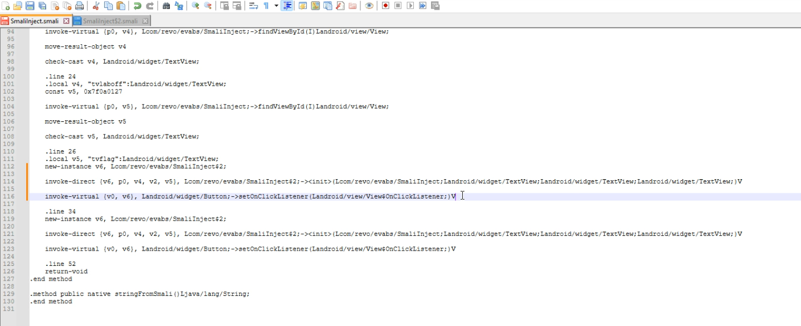

- Thực hiện vào xem mã nguồn của SmaliInject$2.smali, có 2 điểm đáng chú ý sau ( các phần được tô đen )

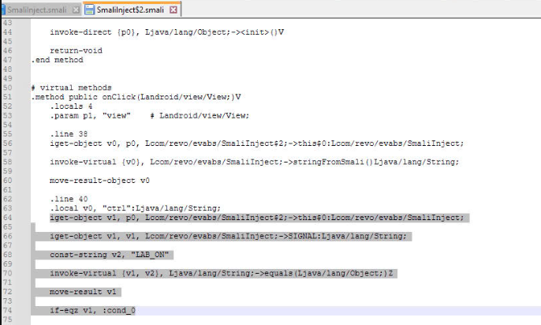

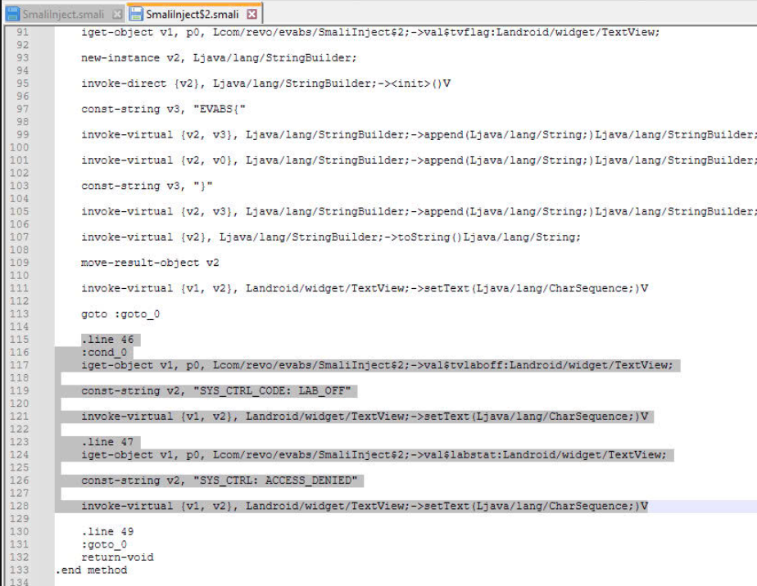

=> Phần này sử dụng SIGNAL được kiểm tra để quyết định hiển thị trạng thái, tức Nếu SIGNAL == "LAB_ON", hiển thị trạng thái ACCESS_GRANTED, Nếu SIGNAL != "LAB_ON", hiển thị trạng thái ACCESS_DENIED

- Thực hiện xóa 2 phần được tô đen và 1 số điều kiện liên quan, khi đó trạng thái ACCESS_GRANTED được áp dụng mặc định mà không có kiểm tra signal

- Thực hiện lưu lại các file sau khi chỉnh sửa, tạo key mới và kí lại rồi build lại file apk mới

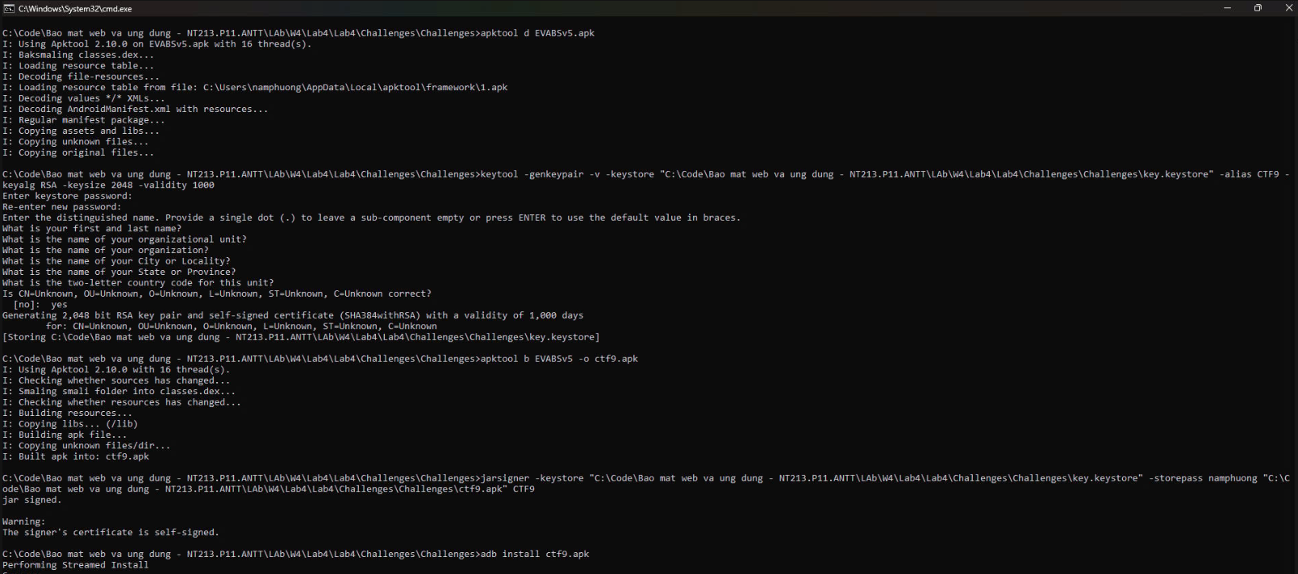

- Kiểm tra kết quả trong file APK mới:

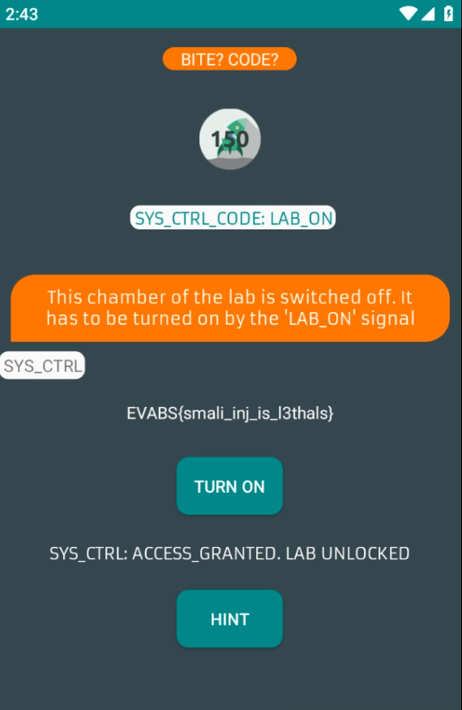

Level 10

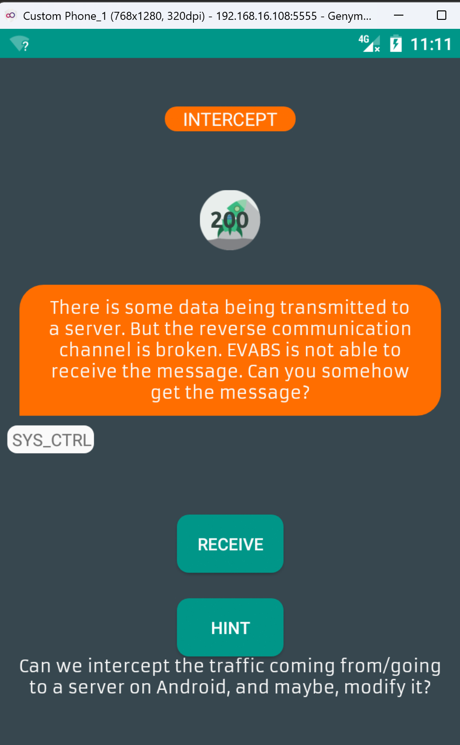

- Video thực hiện: <https://youtu.be/ug0kTbCFmoo>

* Ta sẽ sử dụng OWASP ZAP để bắt gói tin
* Ta thực hiện các bước tạo cer, và kết nối OWASP với thiết bị Android
* Sau đó ta thực hiện bắt gói tin

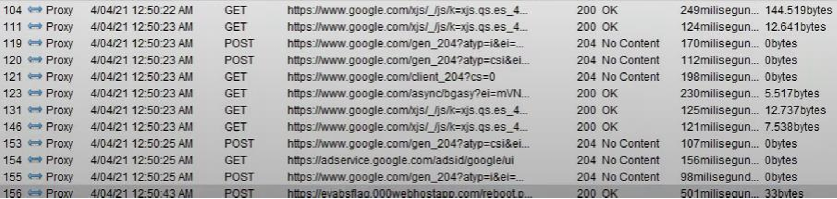

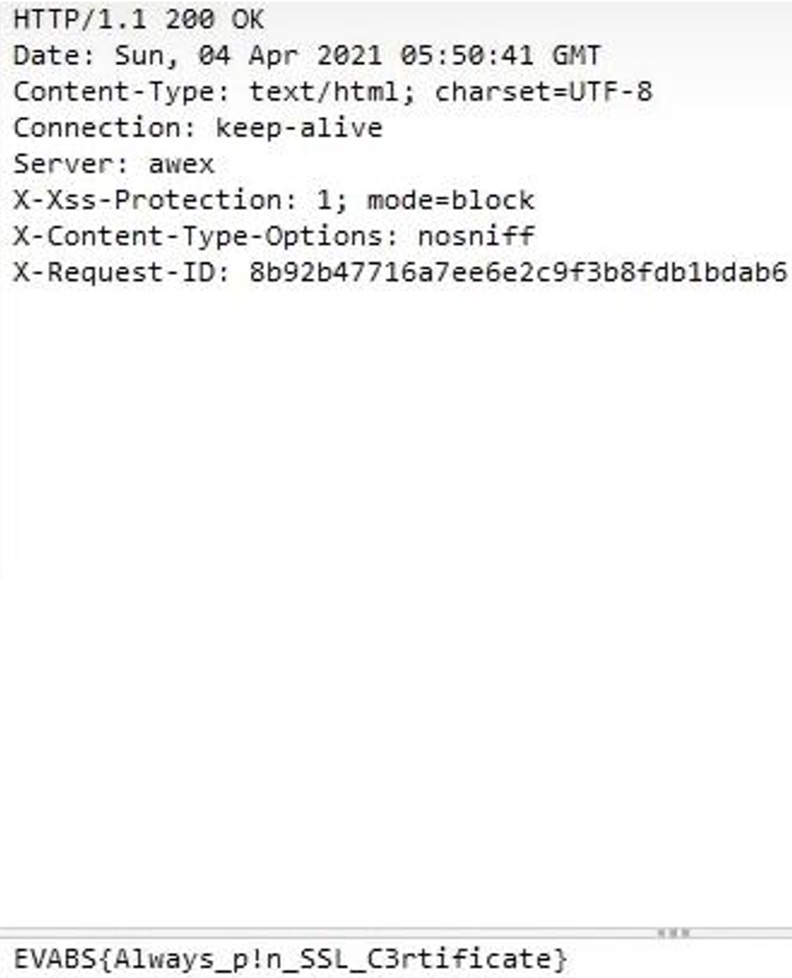

- Flag: EVABS{Always_p!n_SSL_C3rtificate}

Level 11

- Video thực hiện: <https://youtu.be/2NiZO7_ELJI>

- Nhập thử một chuỗi bất kì (ví dụ là abcd) và nhấn nút EXPLOIT.

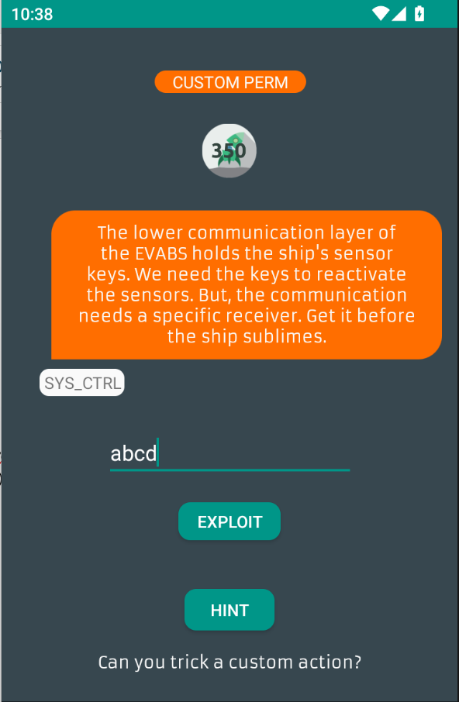

- Kết quả cho thấy đã nhập sai chuỗi.

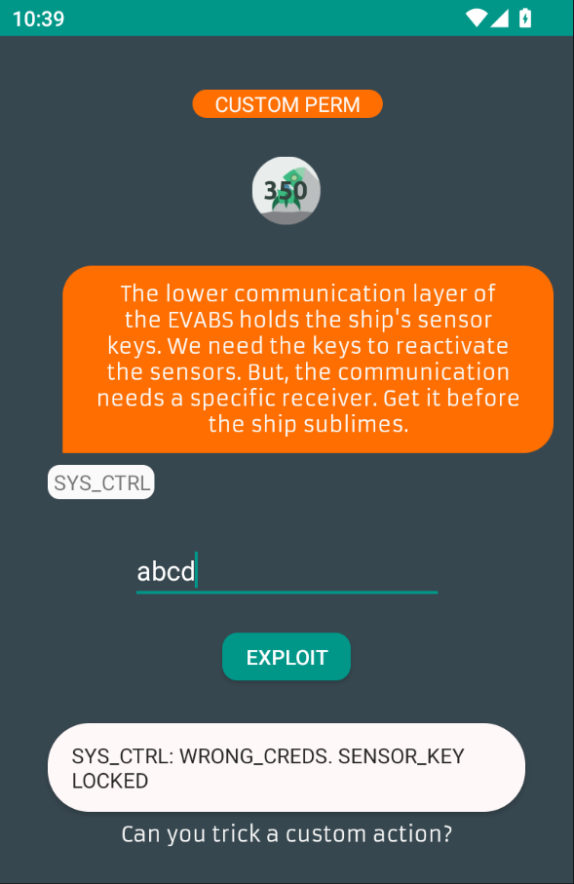

- Sử dụng ByteCode Viewer để phân tích tập tin EVABSv5.apk, mở tập tin CustomAccess.class và tiến hành xem xét.

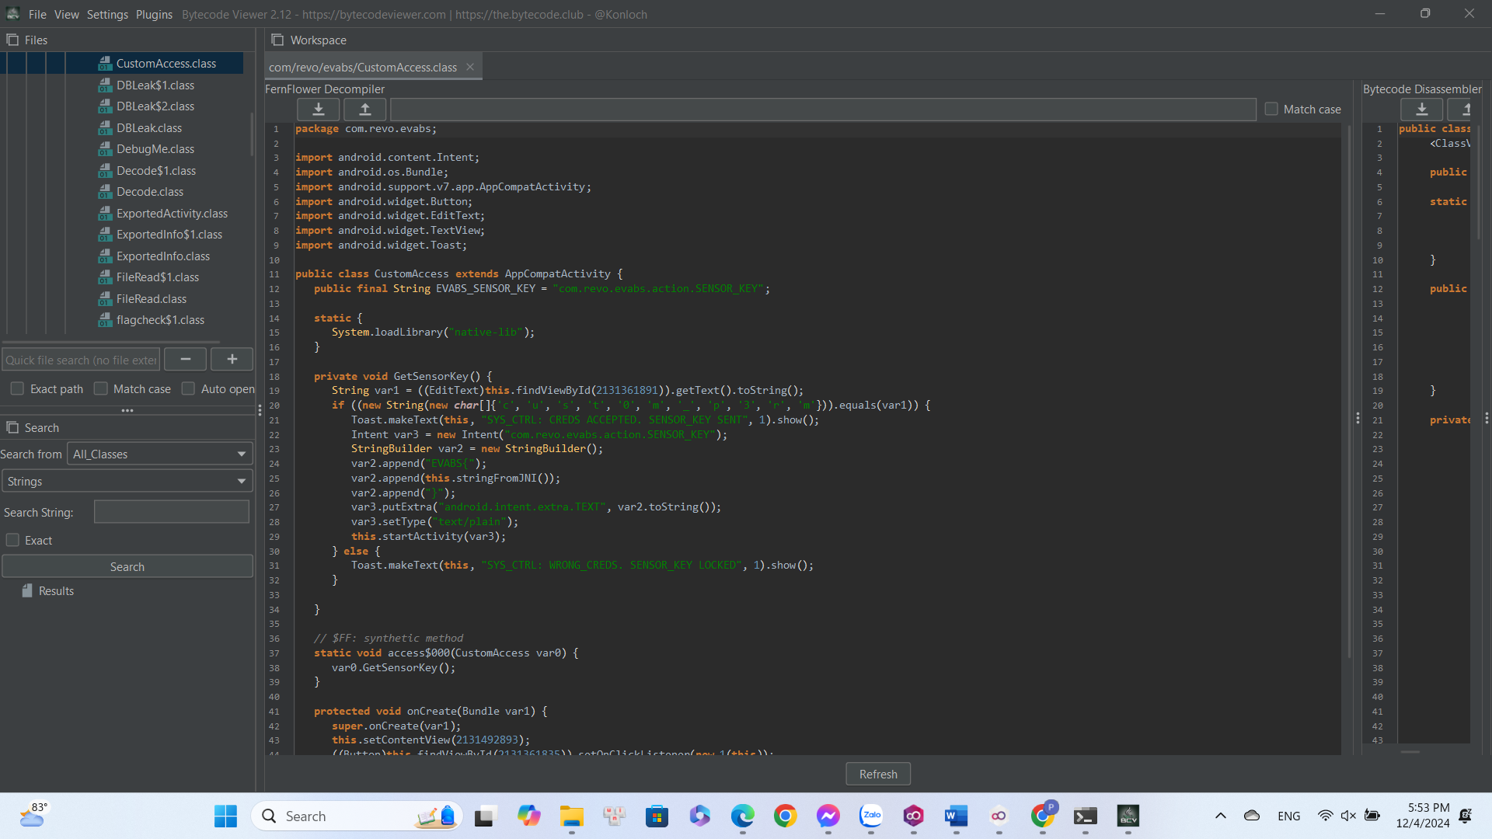

- Ta thấy input là chuỗi “cust0m_p3rm”, nếu nhập đúng input thì flag sẽ được tạo ra vào truyền vào intent com.revo.evabs.action.SENSOR_KEY bằng hàm putExtra().

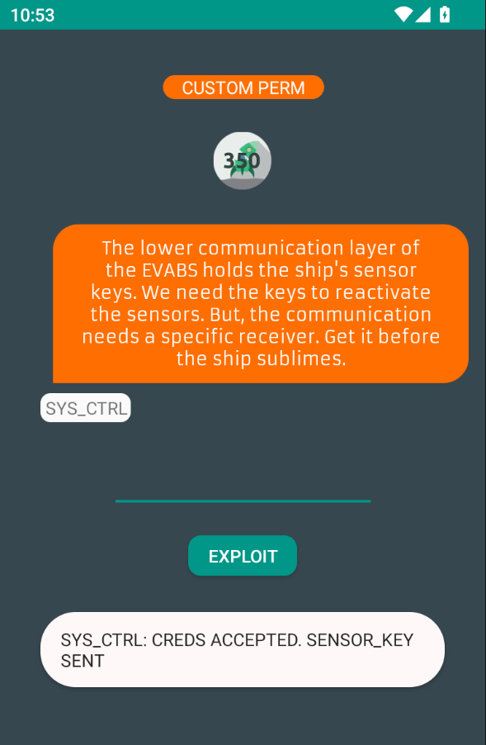

- Cài đặt Frida và chạy frida-Server

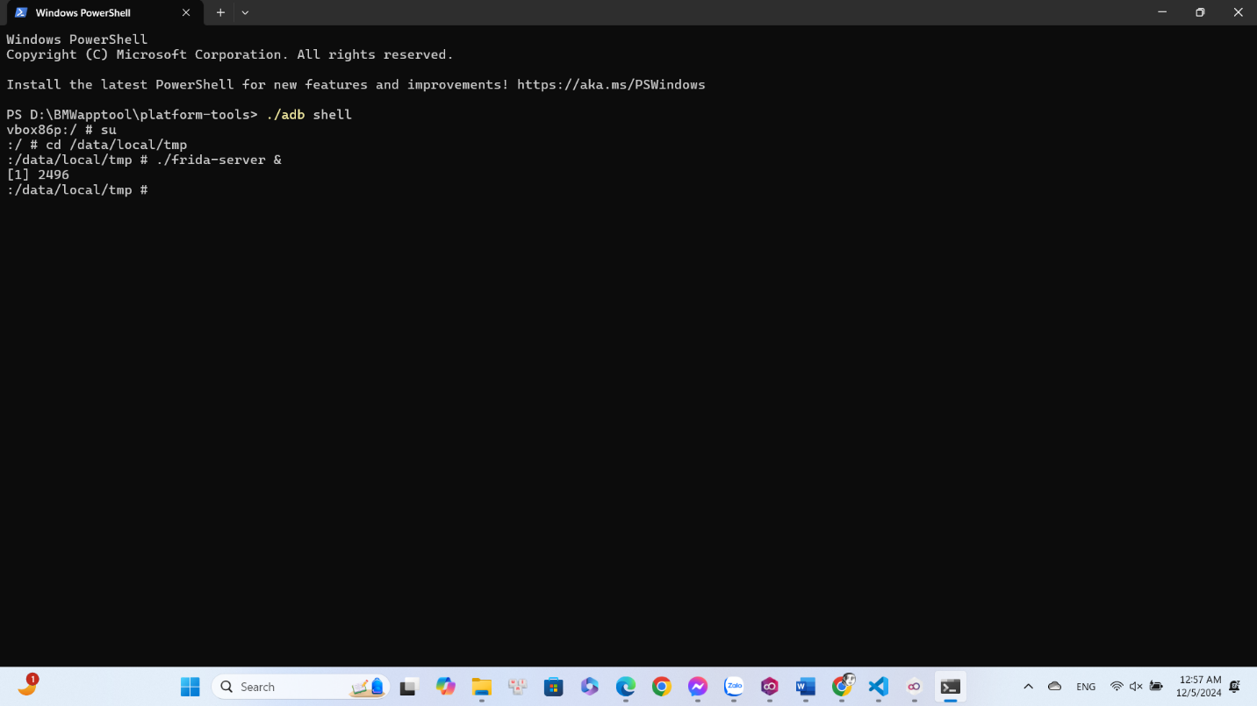

- Kiểm tra cài đặt thành công hay chưa.

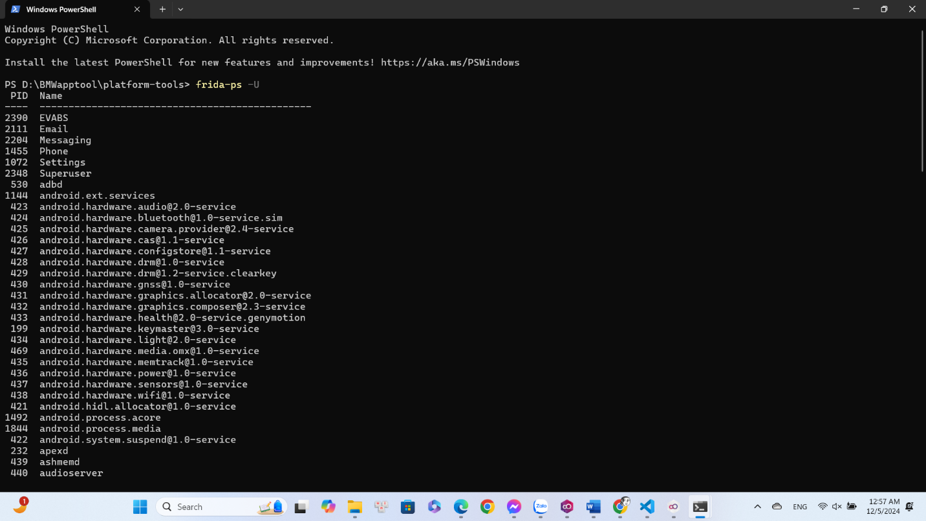

- Hook hàm putExtra() bằng Frida để in ra flag cho mình với file hook.py.

import frida

import sys

def onMessage(message, data):

    print(message)

package = "com.revo.evabs"

jscode = """

Java.perform(function () {

    send("[-] Starting hooks android.content.Intent.putExtra");

    var intent = Java.use("android.content.Intent");

    intent.putExtra.overload("java.lang.String", "java.lang.String").implementation = function(var_1, var_2) {

        send("[+] Flag: " + var_2);

    };

});

"""

process = frida.get_usb_device().attach(package)

script = process.create_script(jscode)

script.on("message", onMessage)

print("[*] Hooking", package)

script.load()

sys.stdin.read()

- Sau đó, ta chạy tập tin hook.py sau khi đã chạy frida-server. Trở về app và nhập lại chuỗi cust0m_p3rm sau đó nhấn nút EXPLOIT. Thông tin xuất hiện trên terminal chứa flag cần tìm.

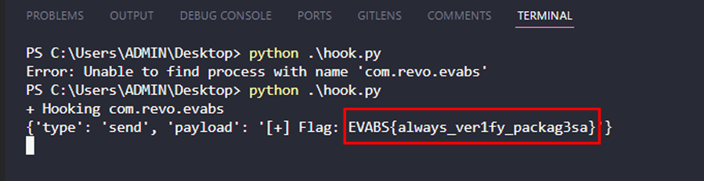

Level 12

- Video thực hiện: <https://youtu.be/9-3OlkRTVcg>

- Khi click "MAP AREA" thì sẽ xuất hiện 2 tọa độ x và y cùng với 1 giá trị bằng x * y.

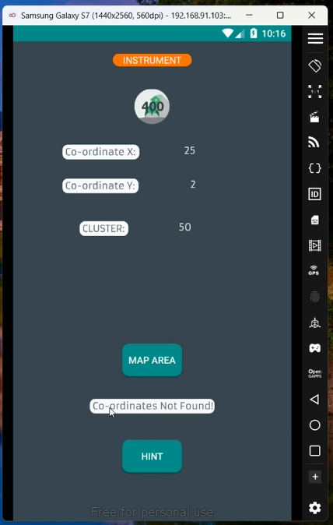

- Ta xem source code của level 12 trong file frida1.class:

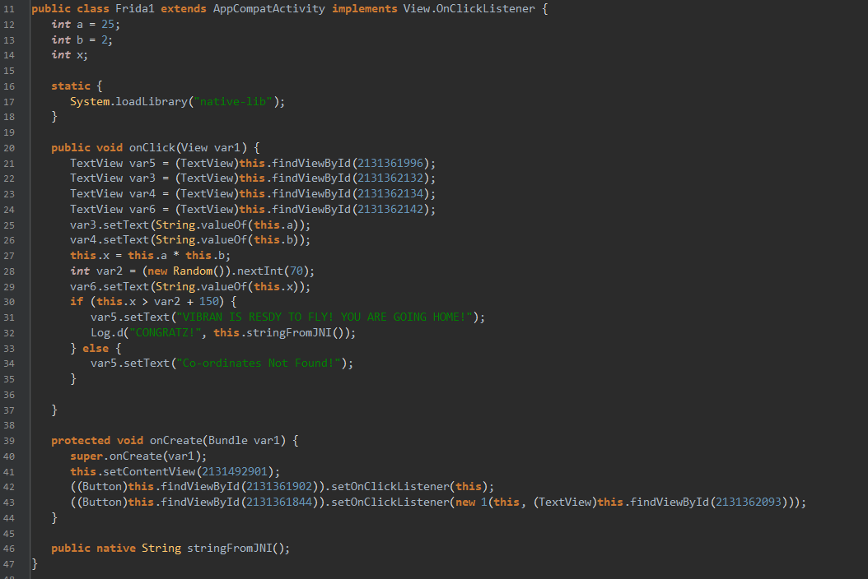

- Nhận xét:

+ Logic so sánh của bài này như sau, flag sẽ được in ra nếu (x = a * b) > var5 + 150 với var5 là 1 số int random trong khoảng 0 -> 70.

+ Vì a b cố định, nên khiến x luôn là 50, như thế thì var5 random kiểu gì thì x cũng không thỏa mãn được.

+ Vậy thì ta chỉ cần hook và sửa lại hàm nextInt(int) cho return -150 là được.

- Code python để xử lý:

import frida

import sys

import time

def onMessage(message, data):

    print(message)

# Đặt tên package của ứng dụng

package = "com.revo.evabs"

# Kết nối tới thiết bị Android qua USB

device = frida.get_usb_device()

# Lấy danh sách tiến trình và attach vào PID của ứng dụng

try:

    # Nếu ứng dụng đã chạy, attach trực tiếp

    process = device.attach(package)

except frida.ProcessNotFoundError:

    # Nếu chưa chạy, khởi động ứng dụng trước khi attach

    print(f"[!] Waiting for Package '{package}'")

    pid = device.spawn([package])

    device.resume(pid)

    time.sleep(1)  # Đợi ứng dụng khởi động

    process = device.attach(pid)

# Mã JavaScript để hook

jscode = """

Java.perform(function () {

    send("[-] Starting hooks java.util.Random.nextInt");

    var random = Java.use("java.util.Random");

    random.nextInt.overload("int").implementation = function(var_1) {

        return -150;

    };

});

"""

# Tạo script và load nó

script = process.create_script(jscode)

script.on("message", onMessage)

print("[*] Hooking", package)

script.load()

# Đợi người dùng nhập

sys.stdin.read()

- Giải thích:

**+ Kết nối đến điện thoại Android**: Sử dụng Frida để kết nối qua cáp USB.

**+ Tìm và gắn vào ứng dụng**:

* + Nếu ứng dụng đang chạy, Frida sẽ gắn (attach) vào.
  + Nếu chưa chạy, Frida sẽ khởi động ứng dụng và đợi nó khởi động xong.

**+ Inject đoạn script JavaScript**: Script này thay đổi cách hoạt động của hàm java.util.Random.nextInt, khiến hàm luôn trả về -150.

**+ In log ra màn hình**: Những gì script phát hiện hoặc thay đổi sẽ được in ra.

**+ Giữ chương trình chạy**: Frida tiếp tục hoạt động cho đến khi ta dừng nó.

- Chạy chương trình:

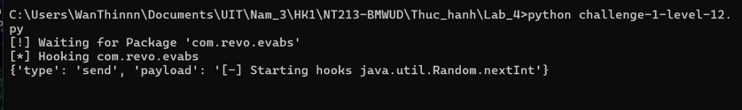

- Kết quả:

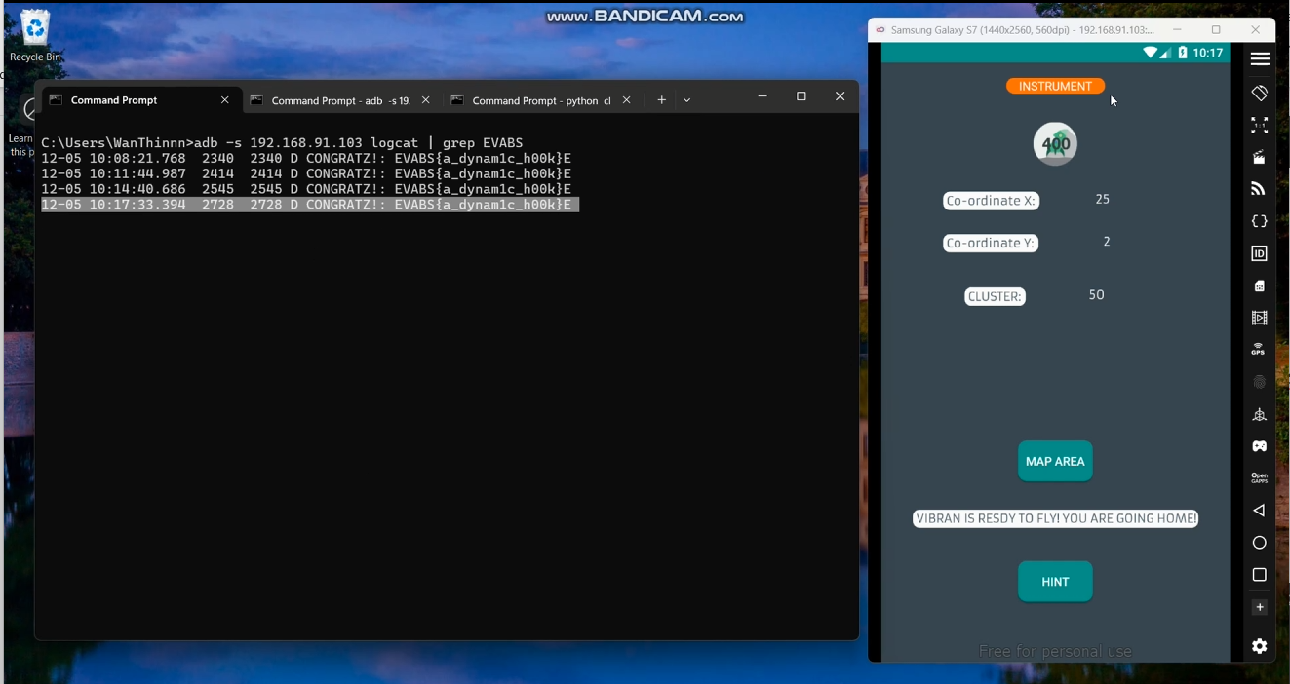

**CHALLENGES 2**

Level 1

- Video thực hiện: <https://youtu.be/pcx9J0DgwXg>

- Flag: picoCTF{a.moose.once.bit.my.sister}

- Thực hiện vào chương trình, nhập input đưa vào chương trình rồi ấn vào button để kích hoạt sự kiện của button

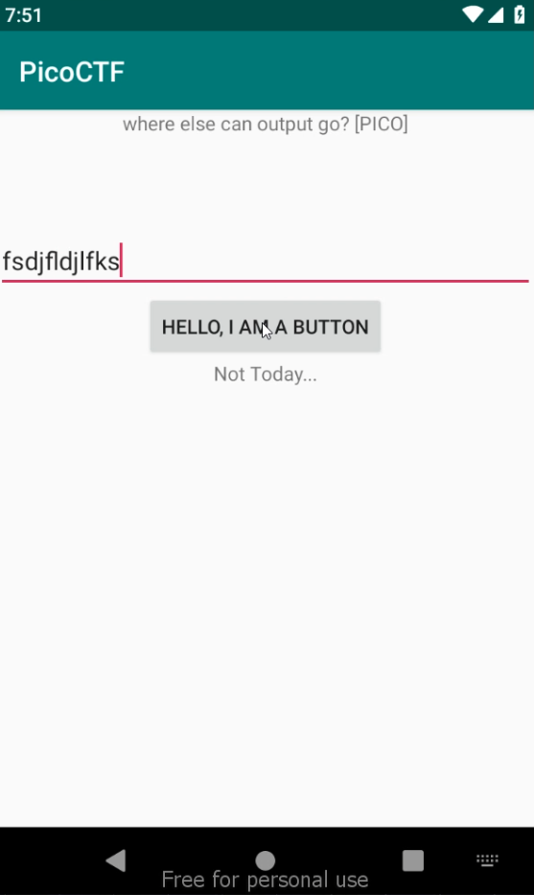

- Truy cập vào xem log của chương trình

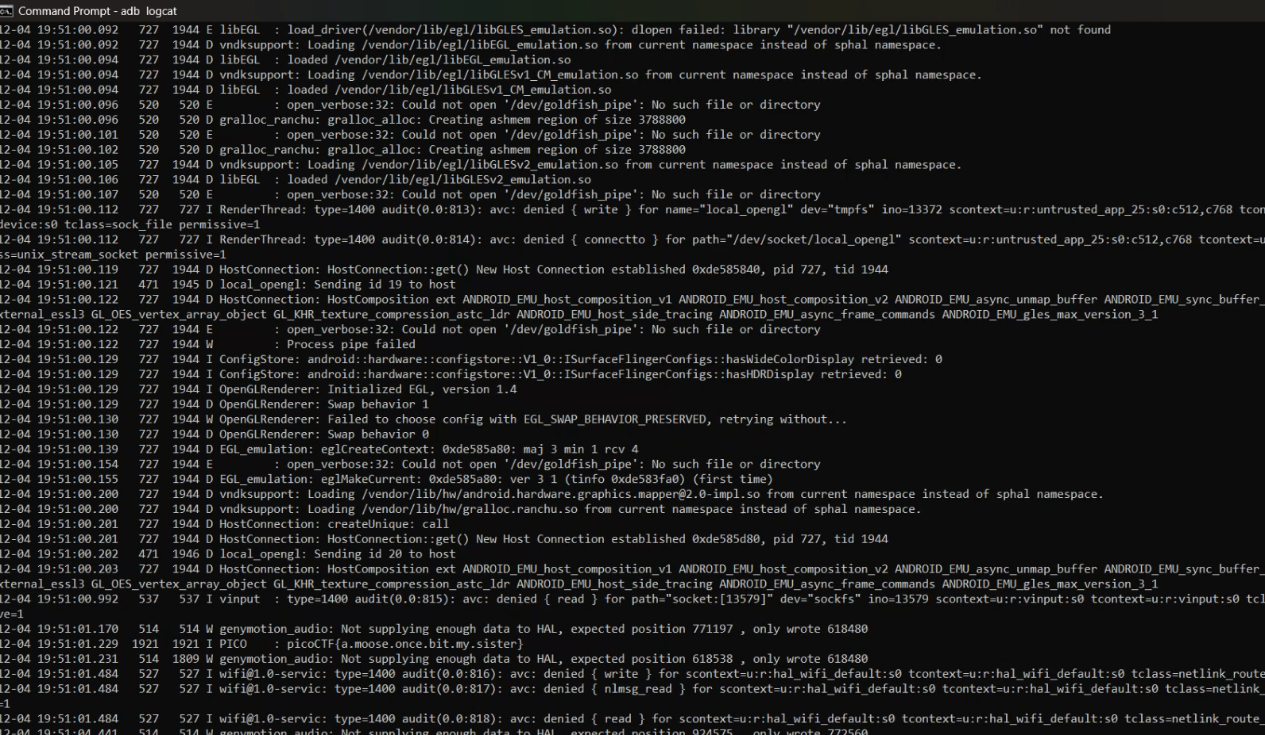

- Thực hiện tìm kiếm thông tin liên quan đến cụm từ picoCTF để thấy được flag cần tìm

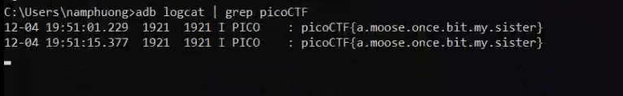

Level 2

- Video thực hiện: <https://youtu.be/52Qc_dHoXx4>

- Đầu tiên ta decompile file two.apk

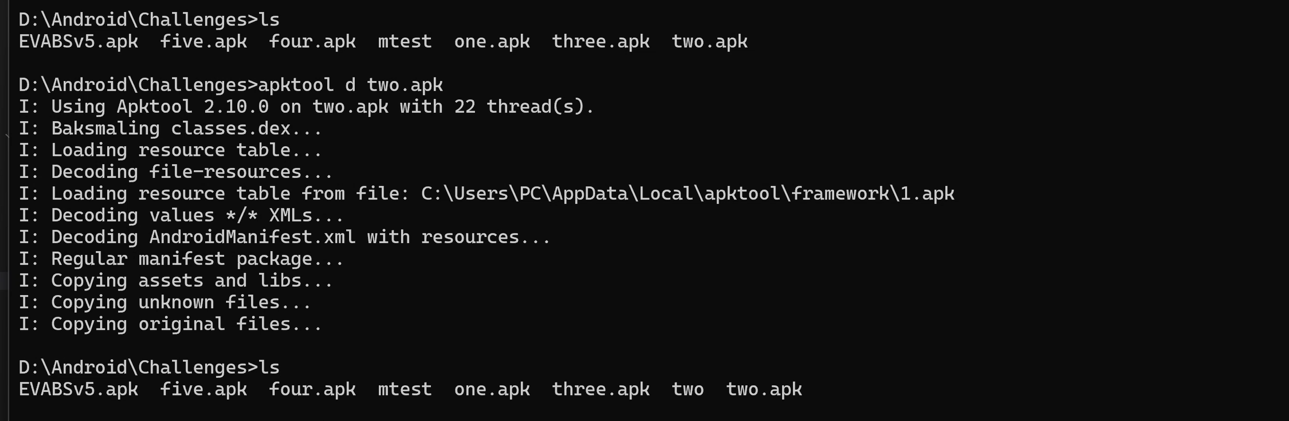

- Ta thấy thư mục two xuất hiện, tìm trong thư mục ta thấy địa chỉ đáng ngờ

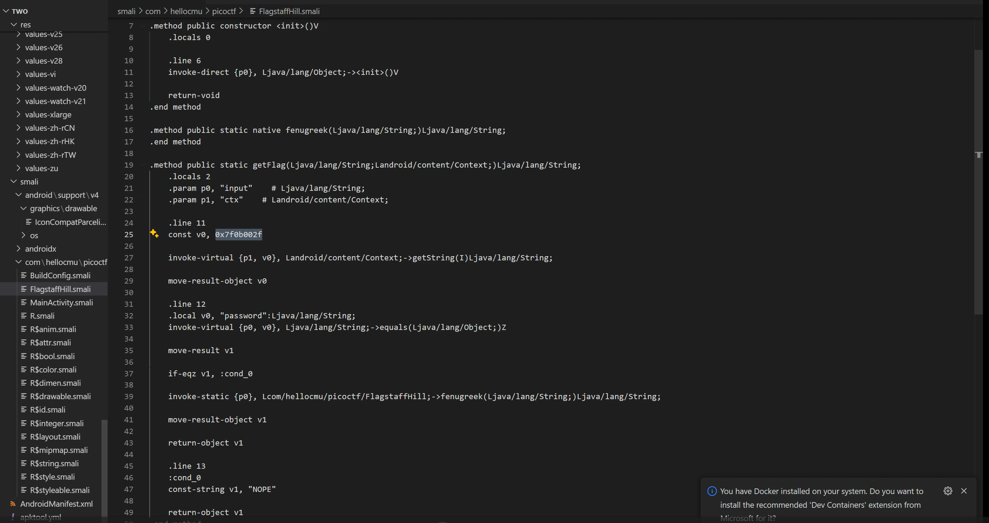

- Thực hiện tìm kiếm ta thấy nó được gắn liền với name password\

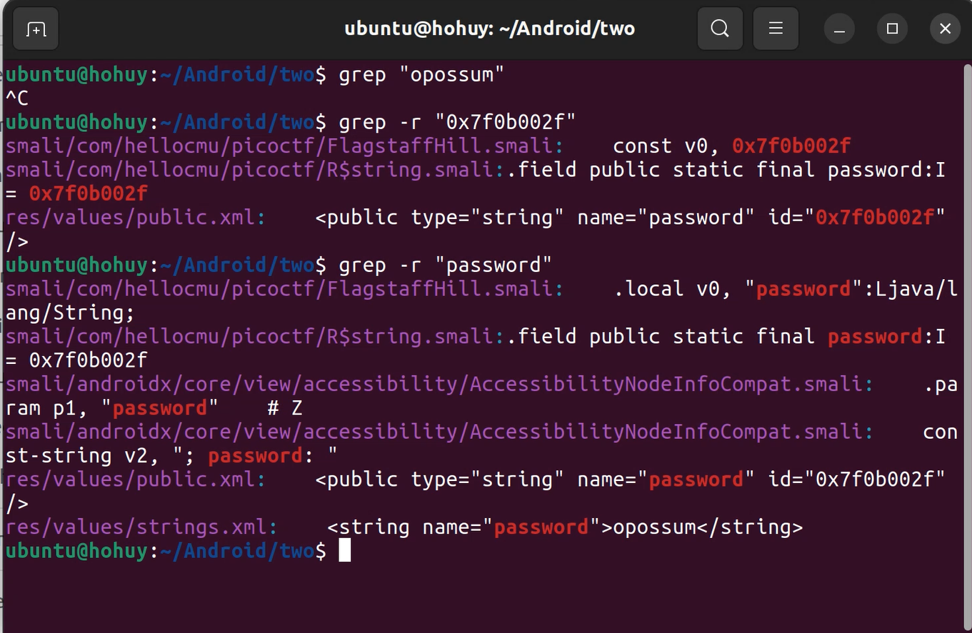

- Tiếp tục tìm kiếm “password” ta tìm được keylà “opossum”



- Lấy được flag:

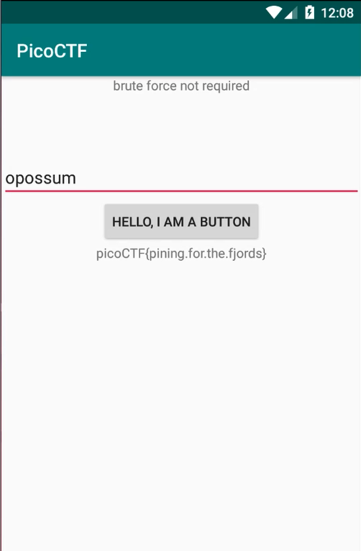

Level 3

- Video thực hiện: <https://youtu.be/63HxR0RTrgM>

- Giao diện ban đầu khi mở ứng dụng PicoCTF (file three.apk).

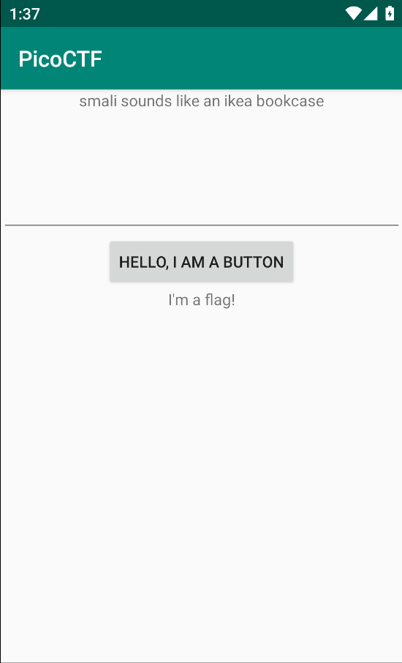

- Giao diện sau khi nhập một chuỗi ngẫu nhiên vào ô nhập input và và bấm nút HELLO, I AM A BUTTON.

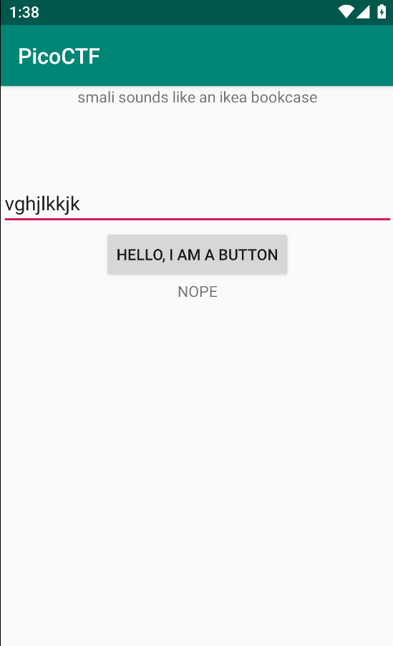

- Dùng Bytecode Viewer mở three.apk, ta truy cập vào đường dẫn và xem nội dung file com/hellocmu/picoctf/MainActivity.class.

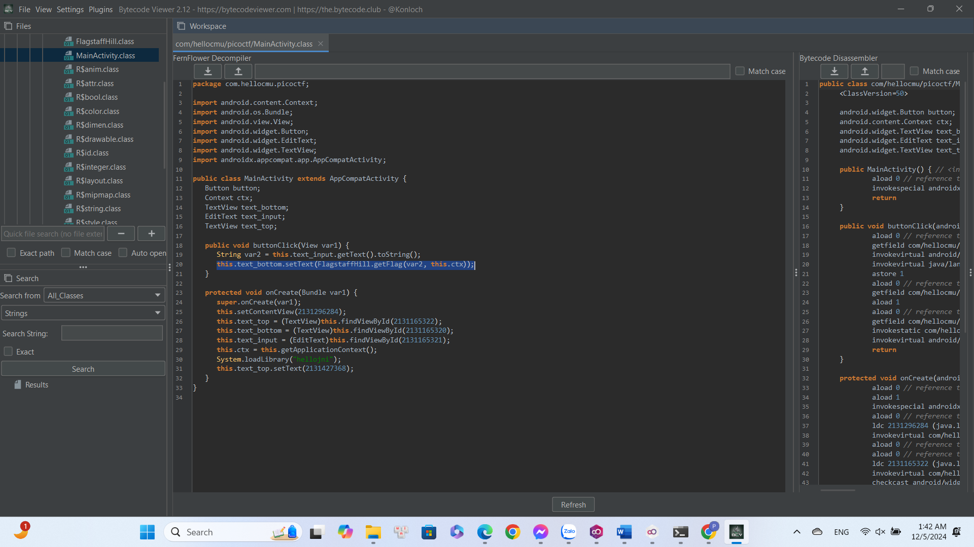

- Ta thấy dòng code thứ 20 trong tập tin MainActivity.class có đề cập đến getFlag() và FlagstaffHill, tiến hành xem file FlagstaffHill.class.

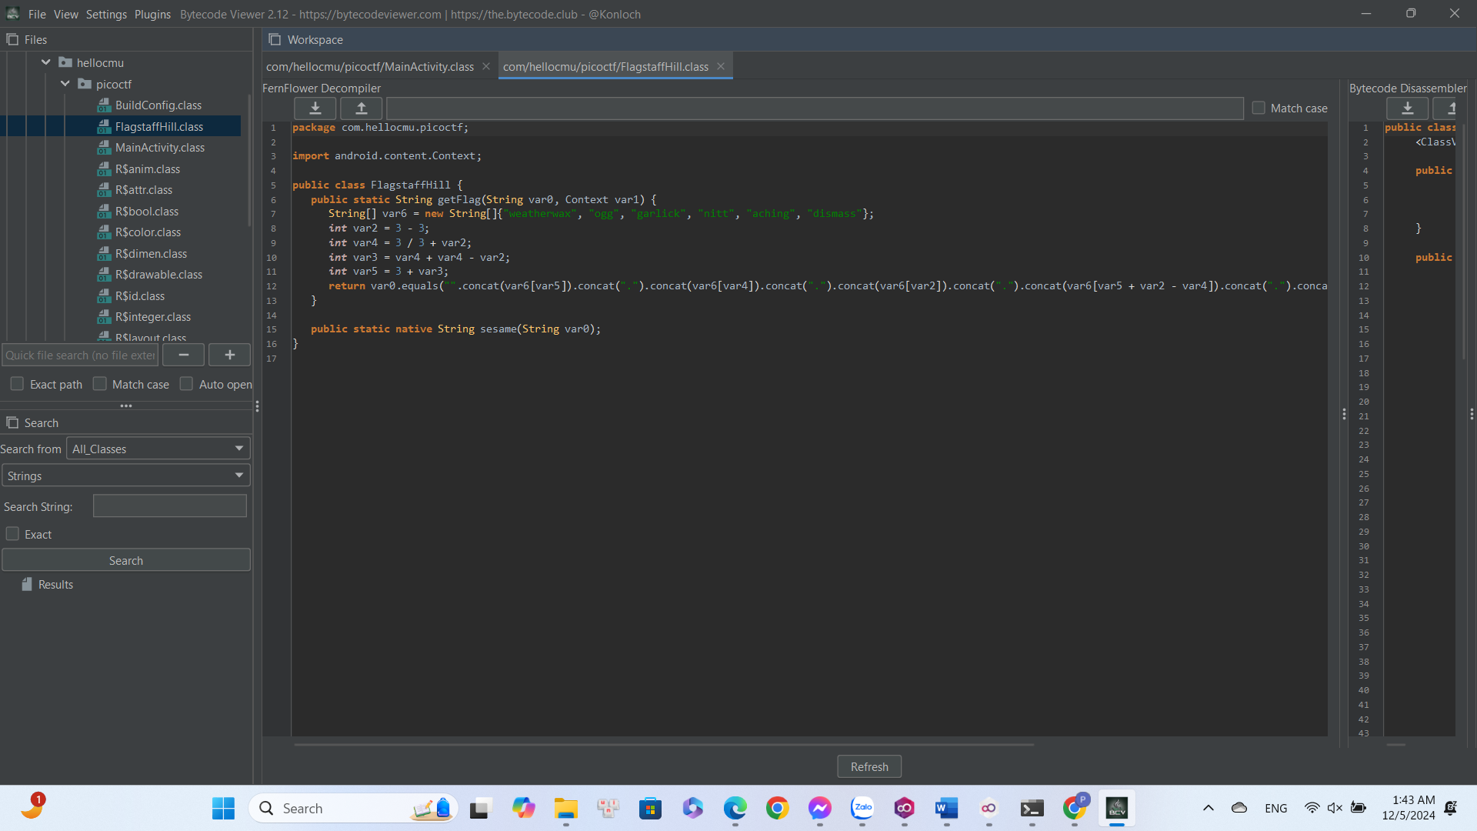

- Dòng return của FlagstaffHill.class.



- Thông qua tính toán, ta có:

*var5 = 3 – 3 = 0*

*var4 = 3 / 3 + var5 = 1 + 0 = 1*

*var3 = var4 + var4 – var5 = 1 + 1 – 0 = 2*

*var2 = 3 + var3 = 3 + 2 = 5*

*var2 + var5 - var4 = 5 + 0 – 1 = 4*

→ Thứ tự các giá trị trong var6 được gọi theo dòng return sẽ là: 5.1.0.4.3.2

→ Chuỗi tương ứng sẽ là: dismass.ogg.weatherwax.aching.nitt.garlick

- Quay lại ứng dụng, nhập dismass.ogg.weatherwax.aching.nitt.garlick và nhấn button, ta thu được flag.

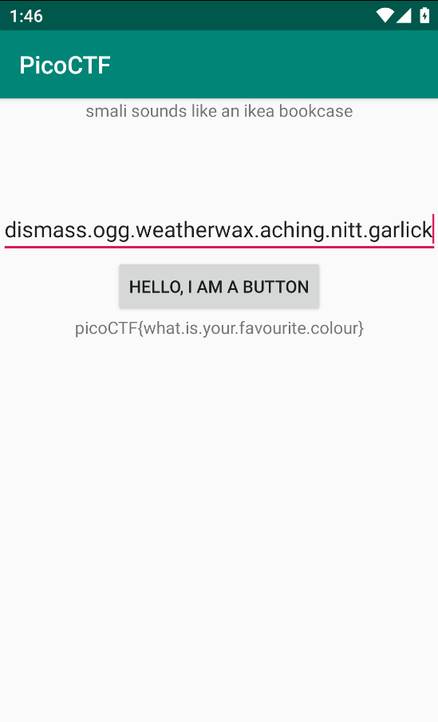

Level 4

- Video thực hiện: <https://youtu.be/lnZIpcO4kRk>

- Flag: picoCTF{tis.but.a.scratch}

- Sử dụng Bytecode-Viewer để xem mã nguồn của chương trình, truy cập vào đường dẫn four.apk/com/hellocmu/FlagStaffHill.class

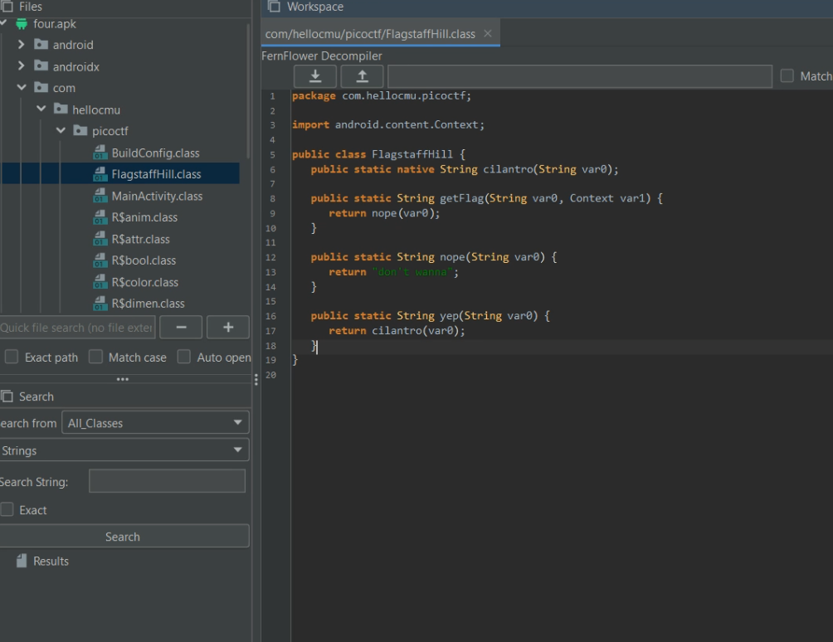

- Dựa trên mã nguồn của chương trình có thể thấy hàm getFlag đang trỏ đến sai hàm là hàm nope

=> ta phải đổi lại mã nguồn sao cho hàm getFlag sẽ trả về hàm yep trong chương trình

- Dùng apktool để decompile file apk, sau đó vào đường dẫn ~/four/com/hellocmu/FlagStaffHill.smali để chỉnh sửa như sau

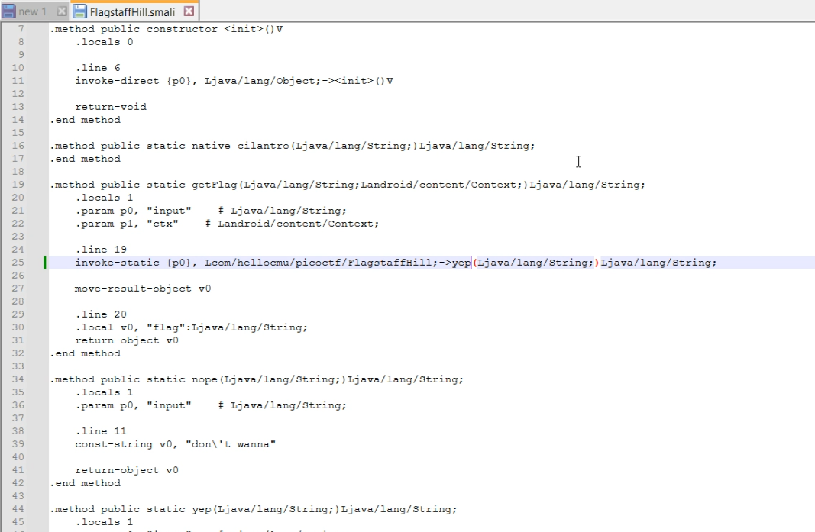

- Thực hiện build lại file apk mới và kí lại nó bằng key đã tạo sẵn ở các labs trước

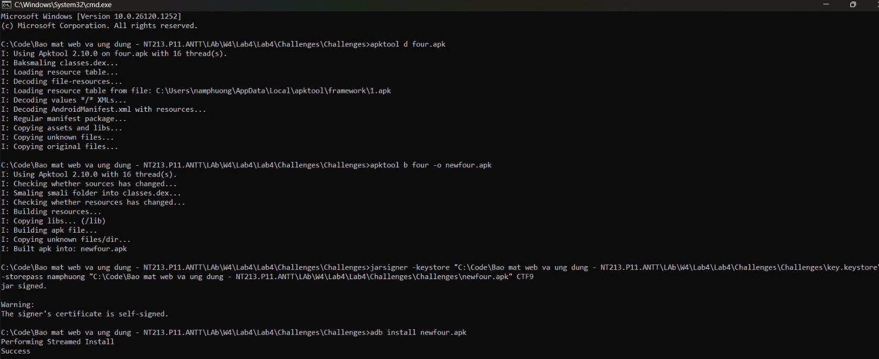

- Kiểm thử kết quả trong file apk mới khi ấn vào button

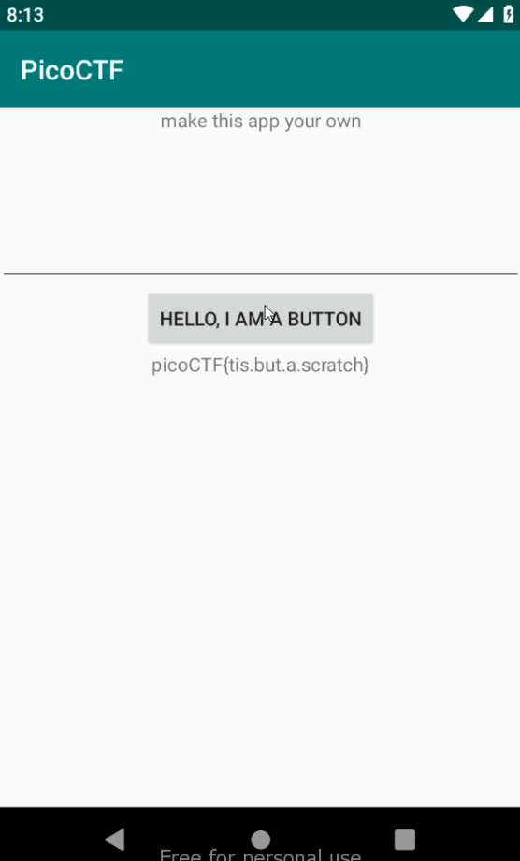

Level 5

- Video thực hiện: <https://youtu.be/95SyEukHh2Y>

- Đầu tiên ta sẽ decompile chương trình và xem thông tin trong FlagstaffHill:

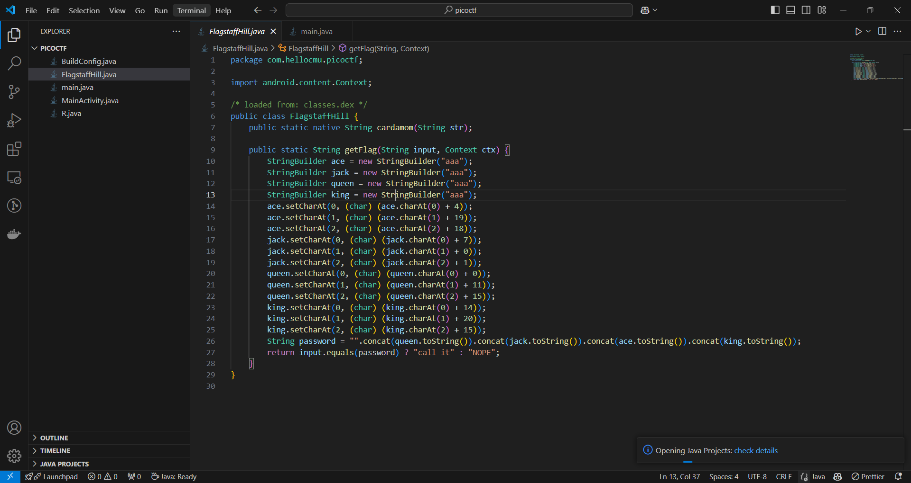

- Ở đây ta thấy thông tin chính là kiểm tra password, dựa vào đây ta sẽ thực hiện chỉnh sửa code để chương trình trả về password:

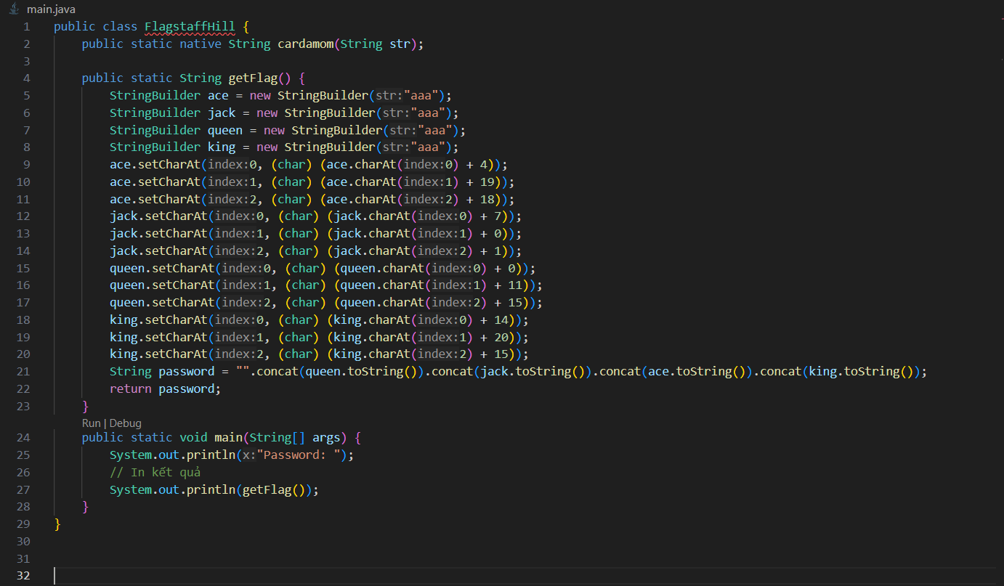

- Chạy chương trình và ta nhận được password là alphabetsoup

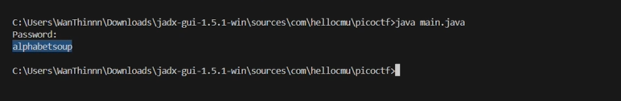

- Tiếp tục kiểm tra trong code smali thì ta có được thông tin về các dòng dòng 232 tới dòng 236 trả về không đúng flag:

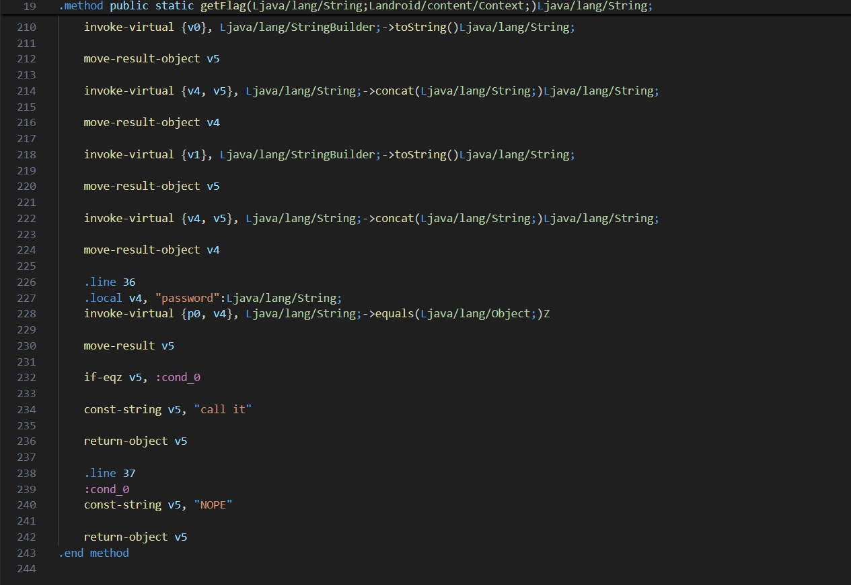

- Nên ta sẽ thực hiện chỉnh sửa code lại bằng cách invoke hàm cardamom, sau đó gán kết quả vào v0 và trả về v0:

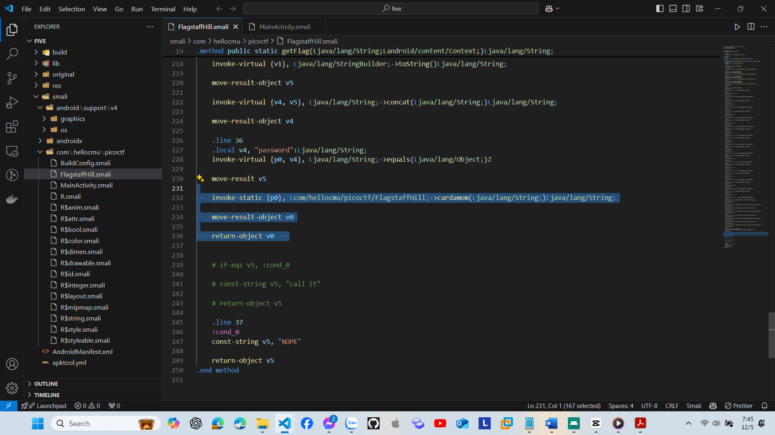

- Thực hiện build lại file, tạo key và ký vào file apk:

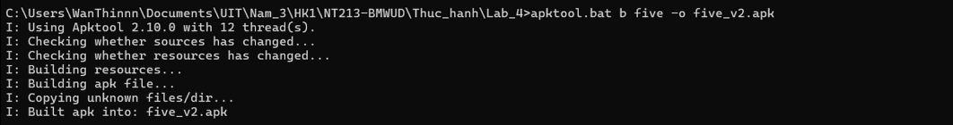

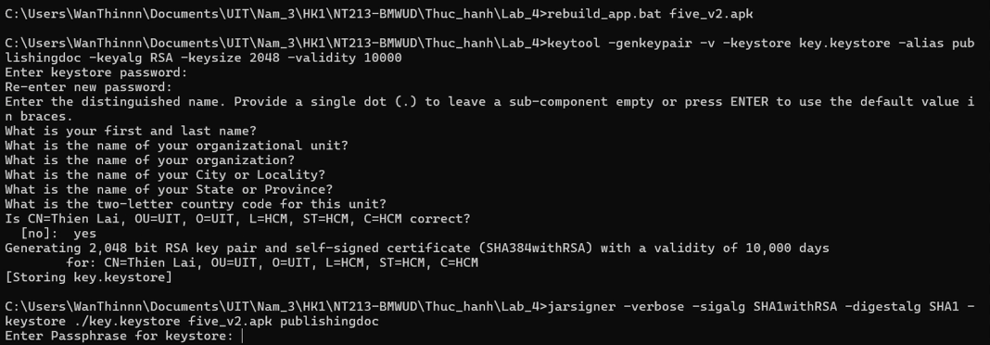

- Install app vào Windows Subsystem For Android (WSA) thông qua WSA-pacman (cách này nhanh hơn xíu, do máy em có sẵn WSA, nên em install thẳng vào PC luôn, không cần thông qua adb và genymotion)

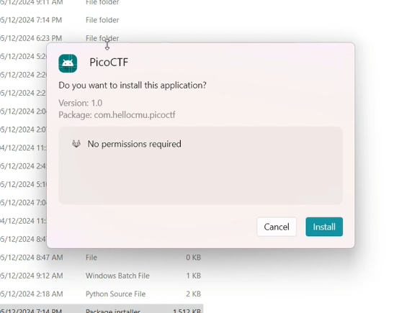

- Ta lấy được cờ là picoCTF{not.particularly.silly}, cạnh bên là phiên bản cũ của app, nó sẽ không in ra cờ.

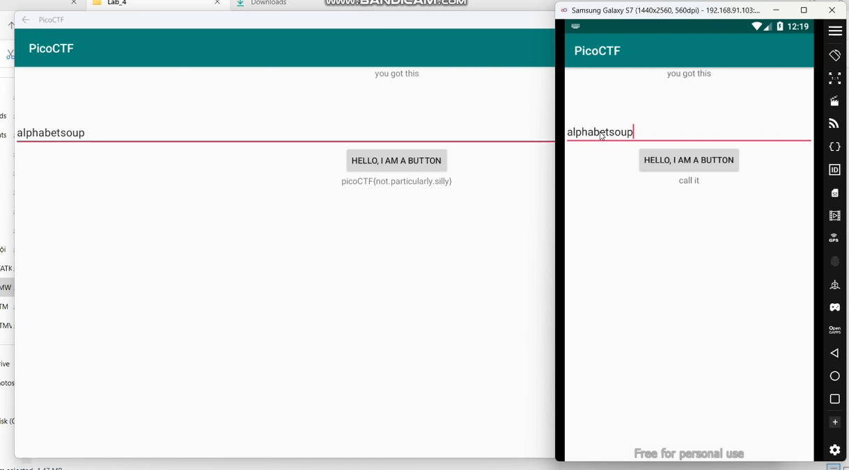

1. Ghi nội dung công việc, các kịch bản trong bài Thực hành